目 录

1. 概述 1

1.1 相关的论文 1

1.2 术语 1

2. 常用的矩阵函数 2

2.1 diag函数 2

3. 数据预处理 4

3.1 数据预处理之特征标准化 4

4. 常用的激活函数 6

4.1 功能简介 6

4.2 Tanh函数 6

4.3 Sigmoid函数 7

4.4 Rectified linear函数 8

4.5 Relu函数 9

5. 常用的损失函数 10

5.1 概述 10

6. 机器学习方法常见问题 10

6.1 过拟合现象 10

6.1.1 解决方案 11

6.2 局部最小值问题(Local Minimum) 12

7. 求解最优化问题的基本方法 12

7.1 梯度下降法 12

7.2 牛顿和拟牛顿法 12

7.3 高斯-牛顿法 12

7.4 Levenberg-Marquardt（列文伯格-马夸尔特）算法 12

7.4.1 要解决的问题 13

7.4.2 解决方法 13

7.4.3 阻尼参数的选择 15

7.5 拉格朗日对偶性 15

8. 线性模型 15

8.1 线性回归 15

8.2 逻辑斯蒂回归 15

8.2.1 模型---The Model 15

8.2.2 定义损失函数--- Defining a Loss Function 16

8.3 线性判别分析(linear discriminant analysis, LDA) 16

8.3.1 介绍 16

8.3.2 二元分类LDA---LDA for two classes 17

8.3.3 Canonical discriminant analysis for *k* classes 18

8.3.4 Fisher's linear discriminant 18

8.3.5 多类别LDA---Multiclass LDA 19

8.3.6 增强的LDA---Incremental LDA 19

8.3.7 实际使用---Practical use 20

9. 二分图bipartite hypergraph和匈牙利算法Hungarian algorithm 21

9.1 二分图 21

9.1.1 定义 21

9.1.2 辨析示例 21

9.1.3 充要条件 22

9.1.4 判定 22

9.1.5 最大匹配 22

9.1.6 性质 24

9.2 匈牙利算法Hungarian algorithm 24

9.2.1 它解决的问题 24

9.2.2 建模解决最优化assign的问题 25

10. 决策树 25

11. 集成学习---ensemble learning 25

11.1 串行序列化方法 25

11.1.1 Boosting 25

11.2 并行化方法 25

11.2.1 自助聚集---Bootstrap aggregating简称为bagging 25

11.2.2 随机森林---Random forest 27

11.2.3 随机fern---Random fern 28

12. 降维与度量学习 28

12.1 K近邻学习 28

12.2 低维嵌入 28

12.3 主成分分析 28

12.4 核化线性降维 28

12.5 流型学习 28

12.6 度量学习(metric learning) 28

13. 受限玻尔兹曼机(Restricted Boltzmann Machine, RBM) 28

14. 线性预测算法 31

14.1 一元线性回归预测法 31

15. 计算机视觉常用的基础算法 34

15.1 NMS——非极大值抑制 34

16. 人工神经网络 38

16.1 人工神经元( Artificial Neuron )模型 38

16.2 神经网络模型 40

16.3 神经网络工作方式 41

16.4 人工神经网络的各种层的类型 44

16.4.1 卷积层 44

16.4.1.1 常规卷积运算 44

16.4.1.2 Depthwise Convolution 45

16.4.1.3 Pointwise Convolution 46

16.4.1.4 Separable Convolution 46

16.4.1.5 偏置 46

16.4.1.6 空洞卷积（Atrous Convolution或dilated convolution） 47

16.4.2 Deconvolution层 49

16.4.3 池化层 59

16.4.4 ROI pooling 层： 60

16.4.5 全连接层Inner Product 61

16.4.5.1 例子： 62

16.4.5.2 参数 62

16.4.6 激活层 63

16.4.7 Eltwise layer 63

16.4.8 Softmax层 63

16.4.9 BN层---批量正则化 63

16.4.9.1 详细介绍 64

16.4.10 局部归一化Local Response Normalization (LRN) 66

16.4.11 Dropout 层(Dropout) 67

16.5 量化 68

16.5.1 为什么需要量化 68

16.5.2 学术界的工作 69

16.5.3 量化的算术 70

16.5.3.1 定点和浮点 70

16.5.3.2 量化浮点 72

16.5.3.3 量化算术 73

16.5.4 线性量化 74

16.5.4.1 对称量化 75

16.5.4.2 非对称量化 75

16.5.4.3 逐层、逐组和逐通道 76

16.5.4.4 在线和离线 76

16.5.4.5 模拟量化实验 76

16.5.4.6 重训练量化实验 77

16.5.5 量化方法的改进 78

16.5.5.1 准确度问题 78

16.5.5.2 值域调整方法 79

16.5.6 总结 80

16.5.7 参考 80

17. 反向传播算法 81

17.1 反向传播算法理论 81

18. 经典的深度学习网络 84

18.1 多层感知机---MULTILAYER PERCEPTRON 84

18.2 自编码---Autoencoders 86

18.2.1 自编码简介 86

18.2.2 降噪自编码---Denoising Autoencoders 87

18.3 受限波尔兹曼机---RESTRICTED BOLTZMANN MACHINES (RBM) 87

18.3.1 基于能量模型--- Energy-Based Models (EBM) 87

18.3.2 受限波尔兹曼机---Restricted Boltzmann Machines (RBM) 89

18.3.3 在一个RBM内抽样---Sampling in an RBM 90

18.3.3.1 对比分歧---Contrastive Divergence (CD-k) 91

18.3.3.2 Persistent CD 92

# 概述

## 相关的论文

## 术语

|  |  |
| --- | --- |
| 术语 | 解释 |
| 深度学习(deep learning) | 机器学习的一类技术，它通过分层结构的分阶段信息处理来探索无监督的特征学习和模式分析、分类。深度学习的本质是计算观测数据的分层特征或表示，其中高层特征或因子由底层得到。深度学习方法发展迅速，其中包括神经网络、层次概率模型和一系列有监督和无监督特征学习算法。 |
| 深度置信网络(deep belief network，DBN) | 由多层随机隐变量组成的概率生成式模型，最高两层之间由无向对称边连接，底层接受来自上一层的自顶向下的有向边。 |
| 玻尔兹曼机(boltzmann machine,BM) | 具有对称型连接的网络，它由与神经元相似的单元构成，能够控制随机决策开关的闭合。 |
| 受限玻尔兹曼机(restricted boltzmann machine,RBM) | 一种特殊的BM，它由一个可见单元层和一个隐单元层组成，且每条边必须连接一个可见单元和一个隐单元，同层单元间无连接。 |
| 深度神经网络(deep Neural network，DNN) | 一种具有多个隐层的多层感知器，其权值是全部连接的，并且经常以无监督或有监督的方式初始化。 |
| 深度自编码(deep autoencoder) | 一种“判别式”DNN，它的目标输出是输入数据本身，而不是类别标签，因此它是无监督学习模型。当以除噪准则(denoising criterion)训练深度自编码器时，它也可以看作是一个生成模型，并能从中采样。 |
| 分布式表征(distributed representation) | 观测数据的内部表达，以众多隐因子之间的相互作用来建模。从其它因子结构学习到的某个因子可以很好的推广到新的结构。分布式表征经常出现在“连接”(connectionist)神经网络中。其中，一个概念(concept)由许多单元(unit)的行为模式表示，同时，同一个单元通常对许多概念都有贡献。这种多对多的映射具有一个重要的优点：他们提供了数据内部结构表达的鲁棒性。另一个重要的优点是，它们促进了概念和关系的泛化，从而具有推理能力。 |
| MACs | Multiply-Accumulates ，一系列的乘加运算 |
|  |  |

# 常用的矩阵函数

## diag函数

矩阵对角元素的提取和创建对角阵

设以下X为方阵，v为向量

1. **X = diag(v,k)**

当v是一个含有n个元素的向量时，返回一个n+abs(k)阶方阵X，向量v在矩阵X中的第k个对角线上，k=0表示主对角线，k>0表示在主对角线上方，k<0表示在主对角线下方。

例1：

v=[1 2 3];

diag(v, 3)

ans =

0 0 0 1 0 0

0 0 0 0 2 0

0 0 0 0 0 3

0 0 0 0 0 0

0 0 0 0 0 0

0 0 0 0 0 0

注：从主对角矩阵上方的第三个位置开始按对角线方向产生数据的

例2：

v=[1 2 3];

diag(v, -1)

ans =

0 0 0 0

1 0 0 0

0 2 0 0

0 0 3 0

注：从主对角矩阵下方的第一个位置开始按对角线方向产生数据的

1. **X = diag(v)**

向量v在方阵X的主对角线上，类似于diag(v,k),k=0的情况。

例1：

v=[1 2 3];

diag(v)

ans =

1 0 0

0 2 0

0 0 3

注：写成了对角矩阵的形式

1. **v = diag(X,k)**

返回列向量v，v由矩阵X的第k个对角线上的元素形成

例4：

v=[1 0 3;2 3 1;4 5 3];

diag(v,1)

ans =

0

1

注：把主对角线上方的第一个数据作为起始数据，按对角线顺序取出写成列向量形式

1. **v = diag(X)**

返回矩阵X的主对角线上的元素，类似于diag(X,k)，k=0的情况例5：

v=[1 0 0;0 3 0;0 0 3];

diag(v)

ans =

1

3

3

或改为：

v=[1 0 3;2 3 1;4 5 3];

diag(v)

ans =

1

3

3

注：把主对角线的数据取出写成列向量形式

1. **diag(diag(X))**

取出X矩阵的对角元，然后构建一个以X对角元为对角的对角矩阵。

例6：

X=[1 2;3 4]

diag(diag(X))

X =

1 2

3 4

ans =

1 0

0 4

# 数据预处理

## 数据预处理之特征标准化

在数据分析之前，我们通常需要先将数据标准化（normalization），利用标准化后的数据进行数据分析。数据标准化也就是统计数据的指数化。

数据标准化处理主要包括数据同趋化处理和无量纲化处理两个方面。数据同趋化处理主要解决不同性质数据问题，对不同性质指标直接加总不能正确反映不同作用力的综合结果，须先考虑改变逆指标数据性质，使所有指标对测评方案的作用力同趋化，再加总才能得出正确结果。数据无量纲化处理主要解决数据的可比性。

数据标准化的方法有很多种，常用的有“最小—最大标准化”、“Z-score标准化”和“按小数定标标准化”等。经过上述标准化处理，原始数据均转换为无量纲化指标测评值，即各指标值都处于同一个数量级别上，可以进行综合测评分析。

**一、Min-max 标准化**

Min-max标准化方法是对原始数据进行线性变换。设minA和maxA分别为属性A的最小值和最大值，将A的一个原始值x通过min-max标准化映射成在区间[0,1]中的值x'，其公式为：

新数据=（原数据-极小值）/（极大值-极小值）

用svm对数据进行训练前一般采用此方法对数据进行标准化。

**二、Z-score 标准化**

这种方法基于原始数据的均值（mean）和标准差（standard deviation）进行数据的标准化。将A的原始值x使用Z-score标准化到x'。

Z-score标准化方法适用于属性A的最大值和最小值未知的情况，或有超出取值范围的离群数据的情况。

新数据=（原数据-均值）/标准差

spss默认的标准化方法就是Z-score标准化。

**三、Decimal scaling小数定标标准化**

这种方法通过移动数据的小数点位置来进行标准化。小数点移动多少位取决于属性A的取值中的最大绝对值。将属性A的原始值x使用decimal scaling标准化到 x'的计算方法是：

x'=x/(10*j)

其中，j是满足条件的最小整数。

例如 假定A的值由-986到917，A的最大绝对值为986，为使用小数定标标准化，我们用1000（即，j=3）除以每个值，这样，-986被规范化为-0.986。

注意，标准化会对原始数据做出改变，因此需要保存所使用的标准化方法的参数，以便对后续的数据进行统一的标准化。

**四、除了上面提到的数据标准化外还有对数Logistic模式、模糊量化模式等等：**

对数Logistic模式：新数据=1/（1+e^(-原数据)）

模糊量化模式：新数据=1/2+1/2*sin[ pi /（极大值-极小值）*（原数据 -（极大值-极小值）/2）]

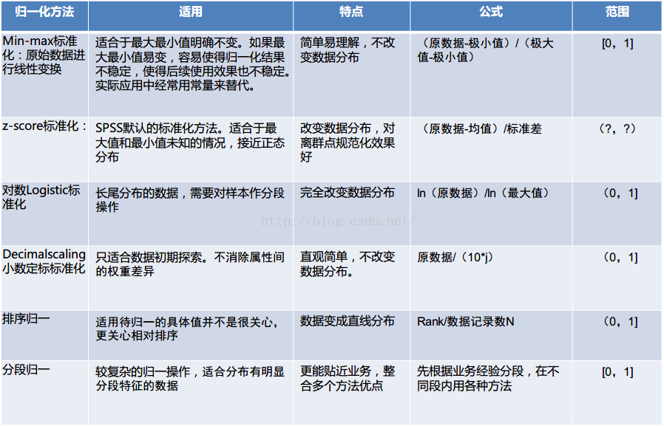

# 常用的激活函数

## 功能简介

激活函数的主要功能是输入一个矩阵，计算矩阵中的元素的激活值，同时，也包含有输入一个矩阵，计算矩阵中的元素关于激活函数的导数值，这是为了后续进行神经网络实现所进行的一部分。

举例：

1. 激活计算接口---cv::Mat Activating(const cv::Mat& InputMat)
2. 导数计算接口----cv::Mat Derivating(const cv::Mat& InputMat)

## Tanh函数

1.TANH函数的定义

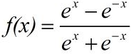

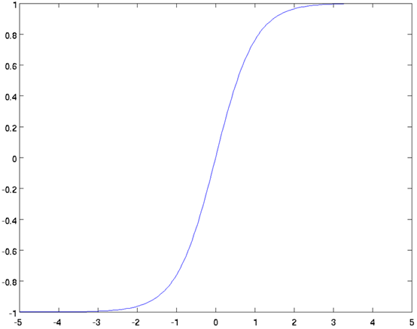

2. TANH函数的导数

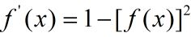

## Sigmoid函数

Sigmoid函数由下列公式定义

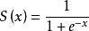

其对x的导数可以用自身表示:

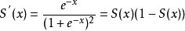

* 前16个Sigmoid函数的数值为

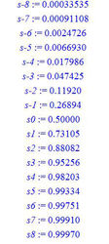

Sigmoid 函数表

* Sigmoid函数的图形如S曲线

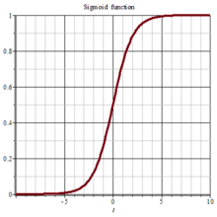

Sigmoid 曲线

* Sigmoid函数的级数表示



在信息科学中，由于其单增以及反函数单增等性质，Sigmoid函数常被用作神经网络的阈值函数，将变量映射到0,1之间。

## Rectified linear函数

1.Rectified Linear函数的定义

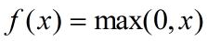

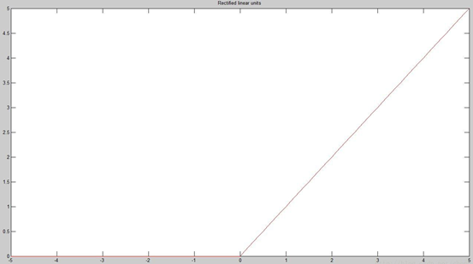

2.Rectified Linear函数的导数

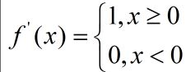

## Relu函数

Relu函数为现在使用比较广泛的激活函数，其表达式为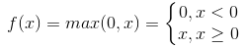。当输入x<0时，输出为0；当x>0时，输出等于输入值。

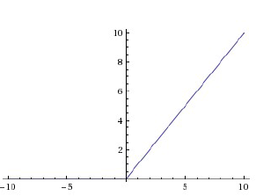

Relu函数相对于前边2种激活函数，有以下优点：

1. relu函数的计算十分简单，前向计算时只需输入值和一个阈值（这里为0）比较，即可得到输出值。在反向传播时，relu函数的导数为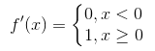。计算也比前边2个函数的导数简单很多。
2. 由于relu函数的导数为，即反向传播时梯度要么为0，要么不变，所以梯度的衰减很小，即使网路层数很深，前边层的收敛速度也不会很慢。

Relu函数也有很明显的缺点，就是在训练的时候，网络很脆弱，很容易出现很多神经元值为0，从而再也训练不动。一般我们将学习率设置为较小值来避免这种情况的发生。

为了解决上面的问题，后来又提出很多修正过的模型，比如Leaky-ReLU、Parametric ReLU和Randomized ReLU等，其思想一般都是将x<0的区间不置0值，而是设置为1个参数与输入值相乘的形式，如αx，并在训练过程对α进行修正。

# 常用的损失函数

## 概述

<https://www.huaweicloud.com/articles/dc3d7eb688f5a7be3b4af6d0c42f7b19.html>

# 机器学习方法常见问题

## 过拟合现象

为了得到一致假设而使假设变得过度复杂称为过拟合。想像某种学习算法产生了一个过拟合的分类器，这个分类器能够百分之百的正确分类样本数据（即再拿样本中的文档来给它，它绝对不会分错），但也就为了能够对样本完全正确的分类，使得它的构造如此精细复杂，规则如此严格，以至于任何与样本数据稍有不同的文档它全都认为不属于这个类别。简言之，就是与样本拟合的很好，但是不能很好的预测实际的情况。

* 线性回归的过拟合现象：

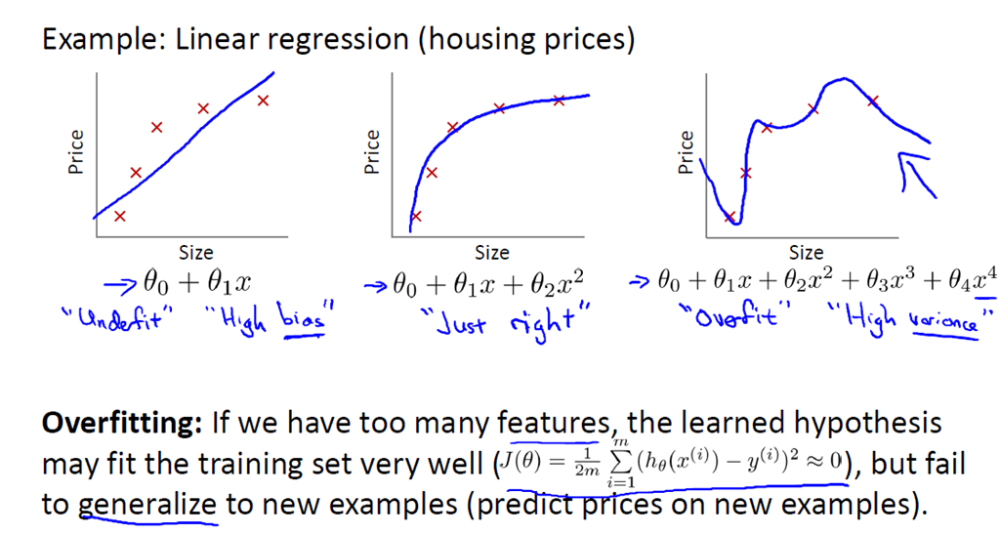

* 逻辑回归的过拟合现象：

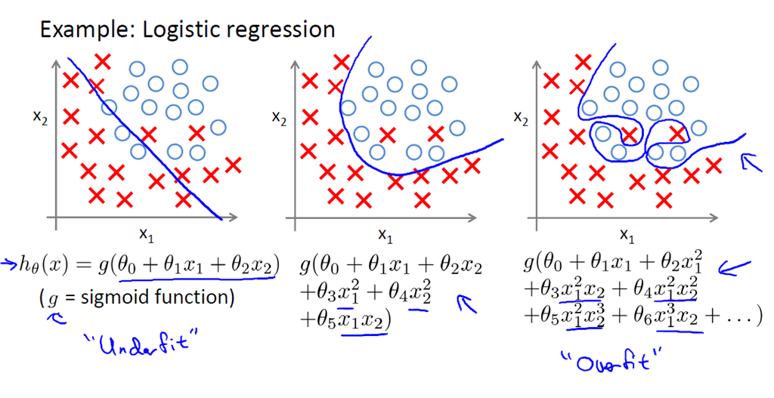

### 解决方案

1. 减少特征量
2. 人工检查变量，决定哪些更加重要，哪些应该舍弃。
3. 模型选择算法：为了自动的完成“人工检查变量”
4. 正则化:正则化思想是保留所有的特征量，只改变参数θ的大小，通过惩罚一些参数得到更为简单的假设函数。

以线性回归为例：

我们可以把代价函数写成这样：

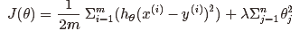

注：的序号从1开始而不是从0开始，λ叫做正则化参数是一个整数λ的目的是为了平衡两个目标。

1. 第一个目标就是我们想要训练，使假设更好地拟合训练数据。
2. 第二个目标是我们想要保持参数值较小

**求解:**仍然有两种方法：

1. 梯度下降
2. 代数方法：(E为单位矩阵）

## 局部最小值问题(Local Minimum)

It is the least value that locates within a set of points which may or may not be a global minimum and it is not the lowest value in the entire set. It can also be termed as "Relative Minimum".

Example :

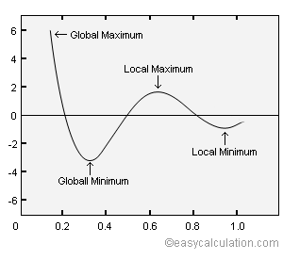

# 求解最优化问题的基本方法

## 梯度下降法

## 牛顿和拟牛顿法

## 高斯-牛顿法

## Levenberg-Marquardt（列文伯格-马夸尔特）算法

In mathematics and computing, the Levenberg–Marquardt algorithm (LMA or just LM), also known as the damped least-squares (DLS，阻尼最小二乘法) method, is used to solve non-linear least squares problems. These minimization problems arise especially in least squares curve fitting.

The LMA is used in many software applications for solving generic curve-fitting problems. However, as for many fitting algorithms, the LMA finds only a local minimum, which is not necessarily the global minimum. The LMA interpolates between the Gauss–Newton algorithm (GNA) and the method of gradient descent. The LMA is more robust than the GNA, which means that in many cases it finds a solution even if it starts very far off the final minimum. For well-behaved functions and reasonable starting parameters, the LMA tends to be a bit slower than the GNA. LMA can also be viewed as Gauss–Newton using a trust region approach.

The algorithm was first published in 1944 by Kenneth Levenberg,[1] while working at the Frankford Army Arsenal. It was rediscovered in 1963 by Donald Marquardt[2] who worked as a statistician at DuPont and independently by Girard,[3] Wynne[4] and Morrison.[5]

总结：LMA是介于高斯-牛顿算法和梯度下降算法中间的算法。

### 要解决的问题

The primary application of the Levenberg–Marquardt algorithm is in the least-squares curve fitting problem: given a set of ***m*** empirical datum pairs(实验数据对) of independent and dependent variables, find the parameters ***β*** of the model curve ***f(x,β)*** so that the sum of the squares of the deviations is minimized:

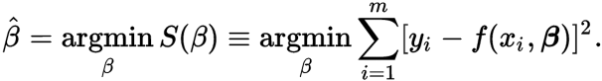

总结：就是解决实验数据的最小二乘曲线拟合的问题。

### 解决方法

Like other numeric minimization algorithms, the Levenberg–Marquardt algorithm is an iterative procedure. To start a minimization, the user has to provide an initial guess for the parameter vector, ***β***. In cases with only one minimum, an uninformed standard guess like will work fine; in cases with multiple minima, the algorithm converges to the global minimum only if the initial guess is already somewhat close to the final solution.

总结：参数初始值的给定对于算法准确性影响很大，因为存在多极小值的情况，会出现局部最小值问题。

In each iteration step, the parameter vector ***β*** is replaced by a new estimate ***β+δ***. To determine ***δ***, the functions  are approximated by their linearizations:

****,

where



is the gradient (row-vector in this case) of ***f*** with respect to ***β*** .

The sum of squares ***S(β)***  at its minimum has a zero gradient with respect to ***β*** . The above first-order approximation of  gives

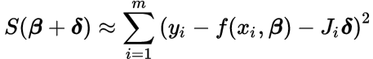,

or in vector notation,

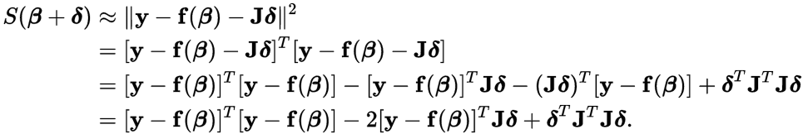

上面这个公式就是最小化问题的公式。

Taking the derivative of ***S(β+δ)***  with respect to ***δ*** and setting the result to zero gives

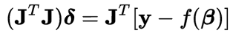,

where ***J*** is the Jacobian matrix(导数矩阵) whose ***i-th*** row equals , and where ***f*** and ***y***  are vectors with ***i-th*** component  and  respectively. This is a set of linear equations, which can be solved for **δ**. Levenberg's contribution is to replace this equation by a "***damped version***",

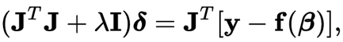

where ***I*** is the identity matrix(单位矩阵), giving as the increment ***δ*** to the estimated parameter vector ***β***.

The (non-negative) damping factor ***λ*** is adjusted at each iteration. If reduction of ***S*** is rapid, a smaller value can be used, bringing the algorithm closer to the ***Gauss–Newton algorithm***, whereas if an iteration gives insufficient reduction in the residual, ***λ*** can be increased, giving a step closer to the ***gradient-descent direction***. Note that the gradient of  ***S*** with respect to ***δ*** equals . Therefore, for large values of ***λ***, the step will be taken approximately in the direction of the gradient. If either the length of the calculated step ***δ*** or the reduction of sum of squares from the latest parameter vector ***β + δ*** fall below predefined limits, iteration stops, and the last parameter vector ***β*** is considered to be the solution.

总结：引入了阻尼因子***λ***，在每一步进行调整。

Levenberg's algorithm has the disadvantage that if the value of damping factor ***λ*** is large, inverting  is not used at all. Marquardt provided the insight that we can scale each component of the gradient according to the curvature(曲率，弧度), so that there is larger movement along the directions where the gradient is smaller. This avoids slow convergence in the direction of small gradient. Therefore, Marquardt replaced the identity matrix ***I*** with the diagonal matrix(对角线矩阵) consisting of the diagonal elements of , resulting in the Levenberg–Marquardt algorithm:



总结：使用由提取的对角线矩阵代替 I，就形成了Levenberg–Marquardt 算法。

### 阻尼参数的选择

Various more or less heuristic(启发式) arguments have been put forward for the best choice for the damping parameter ***λ***. Theoretical arguments exist showing why some of these choices guarantee local convergence of the algorithm; however, these choices can make the global convergence of the algorithm suffer from the undesirable properties of steepest descent, in particular very slow convergence close to the optimum.

The absolute values of any choice depends on how well-scaled the initial problem is. Marquardt recommended starting with a value  and a factor ***ν > 1***. Initially setting  and computing the residual sum of squares ***S(β)*** after one step from the starting point with the damping factor of ******and secondly with  . If both of these are worse than the initial point, then the damping is increased by successive multiplication by ***ν*** until a better point is found with a new damping factor of  for some k.

## 拉格朗日对偶性

# 线性模型

## 线性回归

见统计学习方法中的感知机和线性支持向量机；

## 逻辑斯蒂回归

见《统计学习方法中的逻辑斯蒂回归与最大熵模型

### 模型---The Model

逻辑斯蒂回归是一个最大似然和线性分类器。它由一个权重矩阵W和一个偏置向量b进行参数化。分类器通过映射一个输入向量到一组超平面，每个超平面对应于一类。从输入向量到一个超平面的距离反映了该向量是相应的类的成员的概率。

用数学方法解释，一个输入向量x是一个类i的成员的概率用随机变量Y的值标识，如下：



模型的预测值 是最大化概率的那个类，如下：



学习最优化的模型参数需要最小化损失函数。在多分类逻辑斯蒂回归的情况，普遍使用“negative log-likelihood(负对数似然)”作为损失函数。它等同于在使用θ参数化模型的数据集D上最大化似然。

### 定义损失函数--- Defining a Loss Function

先从定义似然函数和损失函数开始：



整本书都关注于最小化，到目前为止，梯度下降是最小化随机非线性函数的最简单的方法。

## 线性判别分析(linear discriminant analysis, LDA)

### 介绍

**Linear discriminant analysis** (**LDA**) is a generalization of **Fisher's linear discriminant**, a method used in [statistics](https://en.wikipedia.org/wiki/Statistics), [pattern recognition](https://en.wikipedia.org/wiki/Pattern_recognition) and [machine learning](https://en.wikipedia.org/wiki/Machine_learning) to find a [linear combination](https://en.wikipedia.org/wiki/Linear_combination) of [features](https://en.wikipedia.org/wiki/Features_(pattern_recognition)) that characterizes or separates two or more classes of objects or events. The resulting combination may be used as a [linear classifier](https://en.wikipedia.org/wiki/Linear_classifier), or, more commonly, for [dimensionality reduction](https://en.wikipedia.org/wiki/Dimensionality_reduction) before later [classification](https://en.wikipedia.org/wiki/Statistical_classification).

LDA is closely related to [analysis of variance](https://en.wikipedia.org/wiki/Analysis_of_variance) (ANOVA) and [regression analysis](https://en.wikipedia.org/wiki/Regression_analysis), which also attempt to express one [dependent variable](https://en.wikipedia.org/wiki/Dependent_variable) as a linear combination of other features or measurements.[[1]](https://en.wikipedia.org/wiki/Linear_discriminant_analysis#cite_note-Fisher:1936-1)[[2]](https://en.wikipedia.org/wiki/Linear_discriminant_analysis#cite_note-McLachlan:2004-2) However, ANOVA uses [categorical](https://en.wikipedia.org/wiki/Categorical_variable) [independent variables](https://en.wikipedia.org/wiki/Independent_variables) and a [continuous](https://en.wikipedia.org/wiki/Continuous_variable) [dependent variable](https://en.wikipedia.org/wiki/Dependent_variable), whereas discriminant analysis has continuous [independent variables](https://en.wikipedia.org/wiki/Independent_variables) and a categorical dependent variable (*i.e.* the class label).[[3]](https://en.wikipedia.org/wiki/Linear_discriminant_analysis#cite_note-3) [Logistic regression](https://en.wikipedia.org/wiki/Logistic_regression) and [probit regression](https://en.wikipedia.org/wiki/Probit_regression) are more similar to LDA than ANOVA is, as they also explain a categorical variable by the values of continuous independent variables. These other methods are preferable in applications where it is not reasonable to assume that the independent variables are normally distributed, which is a fundamental assumption of the LDA method.

LDA is also closely related to [principal component analysis](https://en.wikipedia.org/wiki/Principal_component_analysis) (PCA) and [factor analysis](https://en.wikipedia.org/wiki/Factor_analysis) in that they both look for linear combinations of variables which best explain the data.[[4]](https://en.wikipedia.org/wiki/Linear_discriminant_analysis#cite_note-Martinez:2001-4) LDA explicitly attempts to model the difference between the classes of data. PCA on the other hand does not take into account any difference in class, and factor analysis builds the feature combinations based on differences rather than similarities. Discriminant analysis is also different from factor analysis in that it is not an interdependence technique: a distinction between independent variables and dependent variables (also called criterion variables) must be made.

LDA works when the measurements made on independent variables for each observation are continuous quantities. When dealing with categorical independent variables, the equivalent technique is [discriminant correspondence analysis](https://en.wikipedia.org/w/index.php?title=Discriminant_correspondence_analysis&action=edit&redlink=1).[[5]](https://en.wikipedia.org/wiki/Linear_discriminant_analysis#cite_note-Abdi_2007-5)[[6]](https://en.wikipedia.org/wiki/Linear_discriminant_analysis#cite_note-Perriere_2003-6)

### 二元分类LDA---**LDA for two classes**

Consider a set of observations  (also called features, attributes, variables or measurements) for each sample of an object or event with known class ***y*** . This set of samples is called the [training set](https://en.wikipedia.org/wiki/Training_set). The classification problem is then to find a good predictor for the class ***y*** of any sample of the same distribution (not necessarily from the training set) given only an observation  .[[7]](https://en.wikipedia.org/wiki/Linear_discriminant_analysis#cite_note-Venables:2002-7):338

LDA approaches the problem by assuming that the conditional [probability density functions](https://en.wikipedia.org/wiki/Probability_density_function) 和  are both [normally distributed](https://en.wikipedia.org/wiki/Multivariate_normal_distribution) with mean and [covariance](https://en.wikipedia.org/wiki/Covariance) parameters 和 , respectively. Under this assumption, the Bayes optimal solution is to predict points as being from the second class if the log of the likelihood ratios is below some threshold T, so that:



Without any further assumptions, the resulting classifier is referred to as QDA ([quadratic discriminant analysis](https://en.wikipedia.org/wiki/Quadratic_classifier)).

LDA instead makes the additional simplifying [homoscedasticity](https://en.wikipedia.org/wiki/Homoscedastic) assumption (*i.e.* that the class covariances are identical, so ) and that the covariances have full rank. In this case, several terms cancel:

,because  is [Hermitian](https://en.wikipedia.org/wiki/Hermitian_matrix)(实对称矩阵)

and the above decision criterion becomes a threshold on the [dot product](https://en.wikipedia.org/wiki/Dot_product)



for some threshold constant *c*, where



This means that the criterion of an input  being in a class **y** is purely a function of this linear combination of the known observations.

It is often useful to see this conclusion in geometrical terms: the criterion of an input  being in a class ***y*** is purely a function of projection of multidimensional-space point  onto vector  (thus, we only consider its direction). In other words, the observation belongs to ***y*** if corresponding  is located on a certain side of a hyperplane perpendicular to  . The location of the plane is defined by the threshold c.

### **Canonical discriminant analysis for *k* classes**

Canonical discriminant analysis (CDA) finds axes (*k* − 1 [canonical coordinates](https://en.wikipedia.org/wiki/Canonical_coordinates), *k* being the number of classes) that best separate the categories. These linear functions are uncorrelated and define, in effect, an optimal *k* − 1 space through the *n*-dimensional cloud of data that best separates (the projections in that space of) the k groups. See “[Multiclass LDA](https://en.wikipedia.org/wiki/Linear_discriminant_analysis#Multiclass_LDA)” for details below.

### Fisher's linear discriminant

The terms *Fisher's linear discriminant* and *LDA* are often used interchangeably, although [Fisher's](https://en.wikipedia.org/wiki/Ronald_A._Fisher) original article[[1]](https://en.wikipedia.org/wiki/Linear_discriminant_analysis#cite_note-Fisher:1936-1) actually describes a slightly different discriminant, which does not make some of the assumptions of LDA such as [normally distributed](https://en.wikipedia.org/wiki/Normal_distribution) classes or equal class [covariances](https://en.wikipedia.org/wiki/Covariance).

Suppose two classes of observations have [means](https://en.wikipedia.org/wiki/Mean)  ,  and covariances ,  . Then the linear combination of features  will have [means](https://en.wikipedia.org/wiki/Mean)  and [variances](https://en.wikipedia.org/wiki/Variance)  for i=0,1 . Fisher defined the separation between these two [distributions](https://en.wikipedia.org/wiki/Probability_distribution) to be the ratio of the variance between the classes to the variance within the classes:



This measure is, in some sense, a measure of the [signal-to-noise ratio](https://en.wikipedia.org/wiki/Signal-to-noise_ratio) for the class labelling. It can be shown that the maximum separation occurs when



When the assumptions of LDA are satisfied, the above equation is equivalent to LDA.

Be sure to note that the vector  is the [normal](https://en.wikipedia.org/wiki/Surface_normal) to the discriminant [hyperplane](https://en.wikipedia.org/wiki/Hyperplane). As an example, in a two dimensional problem, the line that best divides the two groups is perpendicular to .

Generally, the data points to be discriminated are projected onto ; then the threshold that best separates the data is chosen from analysis of the one-dimensional distribution. There is no general rule for the threshold. However, if projections of points from both classes exhibit approximately the same distributions, a good choice would be the hyperplane between projections of the two means,  and  . In this case the parameter c in threshold condition  can be found explicitly:

.

[Otsu's method](https://en.wikipedia.org/wiki/Otsu's_method) is related to Fisher's linear discriminant, and was created to binarize the histogram of pixels in a grayscale image by optimally picking the black/white threshold that minimizes intra-class variance and maximizes inter-class variance within/between grayscales assigned to black and white pixel classes.

### 多类别LDA---Multiclass LDA

In the case where there are more than two classes, the analysis used in the derivation of the Fisher discriminant can be extended to find a [subspace](https://en.wikipedia.org/wiki/Linear_subspace) which appears to contain all of the class variability. This generalization is due to [C. R. Rao](https://en.wikipedia.org/wiki/C._R._Rao).[[8]](https://en.wikipedia.org/wiki/Linear_discriminant_analysis#cite_note-Rao:1948-8) Suppose that each of C classes has a mean  and the same covariance Σ . Then the scatter between class variability may be defined by the sample covariance of the class means



where μ is the mean of the class means. The class separation in a direction  in this case will be given by



This means that when  is an [eigenvector](https://en.wikipedia.org/wiki/Eigenvector) of the separation will be equal to the corresponding [eigenvalue](https://en.wikipedia.org/wiki/Eigenvalue).

If  is diagonalizable, the variability between features will be contained in the subspace spanned by the eigenvectors corresponding to the *C* − 1 largest eigenvalues (since  is of rank *C* − 1 at most). These eigenvectors are primarily used in feature reduction, as in PCA. The eigenvectors corresponding to the smaller eigenvalues will tend to be very sensitive to the exact choice of training data, and it is often necessary to use regularisation as described in the next section.

If classification is required, instead of [dimension reduction](https://en.wikipedia.org/wiki/Dimension_reduction), there are a number of alternative techniques available. For instance, the classes may be partitioned, and a standard Fisher discriminant or LDA used to classify each partition. A common example of this is "one against the rest" where the points from one class are put in one group, and everything else in the other, and then LDA applied. This will result in C classifiers, whose results are combined. Another common method is pairwise classification, where a new classifier is created for each pair of classes (giving *C*(*C* − 1)/2 classifiers in total), with the individual classifiers combined to produce a final classification.

### 增强的LDA---Incremental LDA

The typical implementation of the LDA technique requires that all the samples are available in advance. However, there are situations where the entire data set is not available and the input data are observed as a stream. In this case, it is desirable for the LDA feature extraction to have the ability to update the computed LDA features by observing the new samples without running the algorithm on the whole data set. For example, in many real-time applications such as mobile robotics or on-line face recognition, it is important to update the extracted LDA features as soon as new observations are available. An LDA feature extraction technique that can update the LDA features by simply observing new samples is an *incremental LDA algorithm*, and this idea has been extensively studied over the last two decades.[[9]](https://en.wikipedia.org/wiki/Linear_discriminant_analysis#cite_note-:0-9) Catterjee and Roychowdhury proposed an incremental self-organized LDA algorithm for updating the LDA features.[[10]](https://en.wikipedia.org/wiki/Linear_discriminant_analysis#cite_note-:1-10) In other work, Demir and Ozmehmet proposed online local learning algorithms for updating LDA features incrementally using error-correcting and the Hebbian learning rules.[[11]](https://en.wikipedia.org/wiki/Linear_discriminant_analysis#cite_note-11) Later, Aliyari *et a*l. derived fast incremental algorithms to update the LDA features by observing the new samples.[[9]](https://en.wikipedia.org/wiki/Linear_discriminant_analysis#cite_note-:0-9)

### 实际使用---Practical use

In practice, the class means and covariances are not known. They can, however, be estimated from the training set. Either the [maximum likelihood estimate](https://en.wikipedia.org/wiki/Maximum_likelihood_estimation) or the [maximum a posteriori](https://en.wikipedia.org/wiki/Maximum_a_posteriori) estimate (最大化后验概率估算)may be used in place of the exact value in the above equations. Although the estimates of the covariance may be considered optimal in some sense, this does not mean that the resulting discriminant obtained by substituting these values is optimal in any sense, even if the assumption of normally distributed classes is correct.

Another complication in applying LDA and Fisher's discriminant to real data occurs when the number of measurements of each sample (i.e., the dimensionality of each data vector) exceeds the number of samples in each class.[[4]](https://en.wikipedia.org/wiki/Linear_discriminant_analysis#cite_note-Martinez:2001-4) In this case, the covariance estimates do not have full rank, and so cannot be inverted. There are a number of ways to deal with this. One is to use a [pseudo inverse](https://en.wikipedia.org/wiki/Pseudo_inverse) instead of the usual matrix inverse in the above formulae. However, better numeric stability may be achieved by first projecting the problem onto the subspace spanned by  .[[12]](https://en.wikipedia.org/wiki/Linear_discriminant_analysis#cite_note-12) Another strategy to deal with small sample size is to use a [shrinkage estimator](https://en.wikipedia.org/wiki/Shrinkage_estimator) of the covariance matrix, which can be expressed mathematically as



where ***I*** is the identity matrix, and ***λ*** is the *shrinkage intensity* or *regularisation parameter*. This leads to the framework of regularized discriminant analysis[[13]](https://en.wikipedia.org/wiki/Linear_discriminant_analysis#cite_note-Friedman:2001-13) or shrinkage discriminant analysis.[[14]](https://en.wikipedia.org/wiki/Linear_discriminant_analysis#cite_note-14)

Also, in many practical cases linear discriminants are not suitable. LDA and Fisher's discriminant can be extended for use in non-linear classification via the [kernel trick](https://en.wikipedia.org/wiki/Kernel_trick). Here, the original observations are effectively mapped into a higher dimensional non-linear space. Linear classification in this non-linear space is then equivalent to non-linear classification in the original space. The most commonly used example of this is the [kernel Fisher discriminant](https://en.wikipedia.org/wiki/Kernel_Fisher_discriminant_analysis).

LDA can be generalized to [multiple discriminant analysis](https://en.wikipedia.org/wiki/Multiple_discriminant_analysis), where *c* becomes a [categorical variable](https://en.wikipedia.org/wiki/Categorical_variable) with *N* possible states, instead of only two. Analogously, if the class-conditional densities  are normal with shared covariances, the [sufficient statistic](https://en.wikipedia.org/wiki/Sufficient_statistic) for  are the values of *N* projections, which are the [subspace](https://en.wikipedia.org/wiki/Linear_subspace) spanned by the *N* means, [affine projected](https://en.wikipedia.org/wiki/Affine_transformation) by the inverse covariance matrix. These projections can be found by solving a [generalized eigenvalue problem](https://en.wikipedia.org/wiki/Eigenvalue,_eigenvector_and_eigenspace#generalized_eigenvalue_problem), where the numerator is the covariance matrix formed by treating the means as the samples, and the denominator is the shared covariance matrix. See “[Multiclass LDA](https://en.wikipedia.org/wiki/Linear_discriminant_analysis#Multiclass_LDA)” above for details.

# 二分图bipartite hypergraph和匈牙利算法Hungarian algorithm

## 二分图

二分图又称作二部图，是图论中的一种特殊模型。 设G=(V,E)是一个无向图，如果顶点V可分割为两个互不相交的子集(A,B)，并且图中的每条边（i，j）所关联的两个顶点i和j分别属于这两个不同的顶点集(i in A,j in B)，则称图G为一个二分图。

### 定义

简而言之，就是顶点集V可分割为两个互不相交的子集，并且图中每条边依附的两个顶点都分属于这两个互不相交的子集，两个子集内的顶点不相邻。

### 辨析示例

区别二分图，关键是看点集是否能分成两个独立的点集。

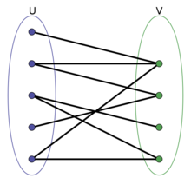

上图中U和V构造的点集所形成的循环圈不为奇数，所以是二分图。

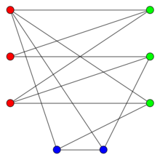

上图中U和V和W构造的点集所形成的的循环圈为奇数，所以不是二分图。

### 充要条件

无向图G为二分图的充分必要条件是，G至少有两个顶点，且其所有回路的长度均为偶数。

**证先证必要性。**

设G为二分图<X，E，Y>。由于X，Y非空，故G至少有两个顶点。若C为G中任一回路，令

C = (v0,v 1,v2，…，v l-1,v l = v0)

其中诸vi (i = 0,1，…，l）必定相间出现于X及Y中，不妨设

{v0,v2,v4，…，v l = v0} &Iacute; X

{v1,v3,v5，…，v l-1} &Iacute; Y

因此l必为偶数，从而C中有偶数条边。

**再证充分性。**

设G的所有回路具有偶数长度，并设G为连通图（不失一般性，若G不连通，则可对G的各连通分支作下述讨论）。

令G的顶点集为V，边集为E，现构作X，Y，使<X，E，Y> = G。取v0&Icirc;V，置

X = {v | v= v0或v到v0有偶数长度的通路}

Y = V-X

X显然非空。现需证Y非空，且没有任何边的两个端点都在X中或都在Y中。

由于|V|≥2并且G为一连通图，因此v0必定有相邻顶点，设为v1，那么v1&Icirc;Y；故Y不空。

设有边（u,v），使u&Icirc;X，v&Icirc;X。那么，v0到u有偶数长度的通路，或u = v0；v0到v有偶数长度的通路，或v = v0。无论何种情况，均有一条从v0到v0的奇数长度的闭路径，因而有从v0到v0的奇数长度的回路（因从闭路径上可能删去的回路长度总为偶数），与题设矛盾。故不可能有边（u,v）使u,v均在X中。

“没有任何边的两个端点全在Y中”的证明可仿上进行，请读者思考

### 判定

判断二分图的常见方法是染色法： 开始对任意一未染色的顶点染色，之后判断其相邻的顶点中，若未染色则将其染上和相邻顶点不同的颜色， 若已经染色且颜色和相邻顶点的颜色相同则说明不是二分图，若颜色不同则继续判断，bfs和dfs可以搞定！

易知：任何无回路的的图均是二分图 。

### 最大匹配

求二分图最大匹配可以用最大流或者匈牙利算法。

* 匹配：在图论中，一个匹配是一个边的集合，其中任意两条边都没有公共顶点。
* 最大匹配：一个图所有匹配中，所含匹配边数最多的匹配，称为这个图的最大匹配。选择这样的边数最大的子集称为图的最大匹配问题（maximal matching problem)。
* 交替路：从一个未匹配点出发，依次经过非匹配边、匹配边、非匹配边...形成的路径叫交替路。
* 增广路：从一个未匹配点出发，走交替路，如果途径另一个未匹配点，则这条交替路称为增广路。增广路有个重要特点就是：未匹配边数比匹配边数多一，这样就可以让未匹配边和匹配边身份交换使得匹配边数加一，所以一直寻找增广路来增加匹配数，直到找不到增光路为止。
* 完备匹配：如果一个匹配中，图中的每个顶点都和图中某条边相关联，则称此匹配为完全匹配，也称作完备匹配。

**算法**

求最大匹配的一种显而易见的算法是:先找出全部匹配，然后保留匹配数最多的。但是这个算法的复杂度为边数的指数级函数。因此，需要寻求一种更加高效的算法。

增广路的定义（也称增广轨或交错轨）：

若P是图G中一条连通两个未匹配顶点的路径，并且属M的边和不属M的边（即已匹配和待匹配的边）在P上交替出现，则称P为相对于M的一条增广路径.

由增广路的定义可以推出下述三个结论：

1. P的路径长度必定为奇数，第一条边和最后一条边都不属于M.
2. P经过取反操作可以得到一个更大的匹配M'.
3. M为G的最大匹配当且仅当不存在相对于M的增广路径.

匈牙利算法

用增广路求最大匹配（称作匈牙利算法，匈牙利数学家Edmonds于1965年提出）

算法轮廓：

1. ⑴置M为空
2. ⑵找出一条增广路径P，通过取反操作获得更大的匹配M'代替M
3. ⑶重复⑵操作直到找不出增广路径为止

|  |
| --- |
| //其中n,m分别为2部图两边节点的个数，两边的节点分别用0..n-1,0..m-1编号  bool g[n][m];//g[x][y]表示x,y两个点之间有边相连  bool y[m];//y[i]记录的是y中的i节点是否被访问过.  int link[m];//link[y]记录的是当前与y节点相连的x节点  bool find(int v)  {  int i;  for(i=0;i<m;i++)  {  if(g[v][i]&&!y[i])  {  y[i]=true;  if(link[i]==-1||find(link[i]))  {  link[i]=v;  return true;  }  }  }  return false;  }  int main()  {  //read the graph int array g[][]  memset(link,-1,sizeof(link));  for(i=0;i<n;i++)  {  memset(y,0,sizeof(y));  if(find(i)) ans++;  }  return 0;  } |

其中n,m分别为2部图两边节点的个数，两边的节点分别用1..n,1..m编号

g[x][y]=true表示x,y两个点之间有边相连

link[y]记录的是当前与y节点相连的x节点

y记录的是y中的i节点是否被访问过.

算法的思路是不停的找增广轨，并增加匹配的个数，增广轨顾名思义是指一条可以使匹配数变多的路径，在匹配问题中，增广轨的表现形式是一条"交错轨",也就是说这条由图的边组成的路径，它的第一条边是目前还没有参与匹配的，第二条边参与了匹配，第三条边没有..最后一条边没有参与匹配，并且始点和终点还没有被选择过.这样交错进行，显然他有奇数条边.那么对于这样一条路径，我们可以将第一条边改为已匹配，第二条边改为未匹配...以此类推.也就是将所有的边进行"反色",容易发现这样修改以后，匹配仍然是合法的，但是匹配数增加了一对.另外，单独的一条连接两个未匹配点的边显然也是交错轨.可以证明，当不能再找到增广轨时，就得到了一个最大匹配.这也就是匈牙利算法的思路.

代码中find(i）就是寻找有没有从x点i开始的增广轨，如果有就进行上述操作，代码是递归的，所以看起来不是很显然，画个图试试就很清楚了。

### 性质

二分图中，点覆盖数是匹配数。

1. 二分图的最大匹配数等于最小覆盖数，即求最少的点使得每条边都至少和其中的一个点相关联，很显然直接取最大匹配的一段节点即可。
2. 二分图的独立数等于顶点数减去最大匹配数，很显然的把最大匹配两端的点都从顶点集中去掉这个时候剩余的点是独立集，这是|V|-2*|M|，同时必然可以从每条匹配边的两端取一个点加入独立集并且保持其独立集性质。
3. DAG的最小路径覆盖，将每个点拆点后作最大匹配，结果为n-m，求具体路径的时候顺着匹配边走就可以，匹配边i→j',j→k',k→l'....构成一条有向路径。
4. 最大匹配数=左边匹配点+右边未匹配点。因为在最大匹配集中的任意一条边，如果他的左边没标记，右边被标记了，那么我们就可找到一条新的增广路，所以每一条边都至少被一个点覆盖。
5. 最小边覆盖=图中点的个数-最大匹配数=最大独立集。

## 匈牙利算法Hungarian algorithm

<http://www.hungarianalgorithm.com/hungarianalgorithm.php>

### 它解决的问题

举例，有三个工人， Armond, Francine, 和Herbert；他们中，一个负责清洁浴室，一个负责打扫地板，一个负责擦窗户。他们做不同的工作的报酬各不相同的。求解，如何分配他们的工作，才能花最少的钱完成。单位：美元。

|  |  |  |  |
| --- | --- | --- | --- |
|  | Clean bathroom | Sweep floor | Wash windows |
| Armond | 2 | 3 | 3 |
| Francine | 3 | 2 | 3 |
| Herbert | 3 | 3 | 2 |

使用矩阵建模解决问题。

使用二分图建模来解决问题。

如果使用二分图来建模该问题，该算法更容易描述。我们有一个完备的二分图G=(S, T; E) ，n个工人顶点，n个工作顶点，每条边都有一个非负的cost c(i,j)。我们可以找到最小total cost的最优匹配。

### 建模解决最优化assign的问题

Hungarian algorithm 算法包含如下4步。头两步只执行一次，而第3和第4步重复执行，知道最优化的assignment找到。该算法的输入时一个nxn的矩阵，每个元素都是非负的。

* 第一步：减去行最小值。每一行，找到该行的最小值，该行的所有元素减去该值。
* 第二步，减去列的最小值。每一列，找到该列的最小值，该列所有元素都减去该值。
* 第三步，使用最少的直线覆盖所有的零值。在矩阵内使用最小数量的水平或垂直直线覆盖所有的零值。如果使用的直线的个数为n，则算法停止，goto end；如果使用的直线个数小于n，则进入第四步。
* 第四步，创造更多的零值。找到矩阵中所有在第三步中没有被直线覆盖的值中的最小的非零值，所有在第三步中没有被直线覆盖的值都减去该最小非零值。如果矩阵中的元素被直线覆盖的两次，则该元素要加上该最小非零值。跳转到第三步。
* 结束。从第三步跳转过来。

# 决策树

见统计学习方法。

# 集成学习---ensemble learning

## 串行序列化方法

### Boosting

见统计学习方法。

## 并行化方法

### 自助聚集---Bootstrap aggregating简称为bagging

详细见论文《Bagging Predictors》。

Bootstrap Aggregation (or Bagging for short), is a simple and very powerful ensemble method.

An ensemble method is a technique that combines the predictions from multiple machine learning algorithms together to make more accurate predictions than any individual model.

Bootstrap Aggregation is a general procedure that can be used to reduce the variance for those algorithm that have high variance. An algorithm that has high variance are decision trees, like classification and regression trees (CART).

Decision trees are sensitive to the specific data on which they are trained. If the training data is changed (e.g. a tree is trained on a subset of the training data) the resulting decision tree can be quite different and in turn the predictions can be quite different.

Bagging is the application of the Bootstrap procedure to a high-variance machine learning algorithm, typically decision trees.

Let’s assume we have a sample dataset of 1000 instances (x) and we are using the CART algorithm. Bagging of the CART algorithm would work as follows.

1. Create many (e.g. 100) random sub-samples of our dataset with replacement.
2. Train a CART model on each sample.
3. Given a new dataset, calculate the average prediction from each model.

For example, if we had 5 bagged decision trees that made the following class predictions for a in input sample: blue, blue, red, blue and red, we would take the most frequent class and predict blue.

When bagging with decision trees, we are less concerned about individual trees overfitting the training data. For this reason and for efficiency, the individual decision trees are grown deep (e.g. few training samples at each leaf-node of the tree) and the trees are not pruned. These trees will have both high variance and low bias. These are important characterize of sub-models when combining predictions using bagging.

总结：我们“自助聚集”了5个决策树，不需要考虑单个决策树的过拟合。这样，单个决策树可以深度增长(例如，决策树中的每个叶子节点可以有很少的训练样本)而且不对树进行剪枝。这些树都有很高的可变性和很低的偏置。在使用“自助聚集”进行集成预测时，这是子模型的重要特征。

The only parameters when bagging decision trees is the number of samples and hence the number of trees to include. This can be chosen by increasing the number of trees on run after run until the accuracy begins to stop showing improvement (e.g. on a cross validation test harness). Very large numbers of models may take a long time to prepare, but will not overfit the training data.

Just like the decision trees themselves, Bagging can be used for classification and regression problems.

“自助聚集”决策树时，唯一的参数是抽样的次数，就是需要包含的决策树的数量。通过交叉验证的方式，选择需要训练的决策树的数量。大量的模型可能需要很长时间准备，但是不会对训练数据过拟合。

### 随机森林---Random forest

Random Forests are an improvement over bagged decision trees.

A problem with decision trees like CART is that they are greedy. They choose which variable to split on using a greedy algorithm that minimizes error. As such, even with Bagging, the decision trees can have a lot of structural similarities and in turn have high correlation in their predictions.

总结：CART等决策树的一个问题是太贪婪。它们使用一个贪婪算法来最小化错误，即使使用bagging，这些决策树之间仍有大量的结构相似性；这样，它们的预测就会有高相关性。

Combining predictions from multiple models in ensembles works better if the predictions from the sub-models are uncorrelated or at best weakly correlated.

如果子模型之间的无相关性或弱相关性，则集成预测的结果会更好。

Random forest changes the algorithm for the way that the sub-trees are learned so that the resulting predictions from all of the subtrees have less correlation.

It is a simple tweak. In CART, when selecting a split point, the learning algorithm is allowed to look through all variables and all variable values in order to select the most optimal split-point. The random forest algorithm changes this procedure so that the learning algorithm is limited to a random sample of features of which to search.

总结：“随机森林”改变子树学习方法，这样所有子树的预测结果之间有更少的相关性。它只是做了很小的调整。在CART，当选择切分点时，学习算法查找所有变量和所有变量值，来选择最优切分点。随机森林改变了这个处理，这样，学习算法被限制在要进行搜索的特征的一个随机抽样。

The number of features that can be searched at each split point (m) must be specified as a parameter to the algorithm. You can try different values and tune it using cross validation.

在每个切分点可以被搜索的特征的数量必须作为一个参数指定给算法。可以尝试不同的值并且使用交叉验证来调整。

1. For classification a good default is: m = sqrt(p)
2. For regression a good default is: m = p/3

Where m is the number of randomly selected features that can be searched at a split point and p is the number of input variables. For example, if a dataset had 25 input variables for a classification problem, then:

m = sqrt(25)

m = 5

### 随机fern---Random fern

见论文《RandomFernClassification.pdf》

# 降维与度量学习

## K近邻学习

## 低维嵌入

## 主成分分析

## 核化线性降维

## 流型学习

## 度量学习(metric learning)

# 受限玻尔兹曼机(Restricted Boltzmann Machine, RBM)

基本原理

受限玻尔兹曼机(Restricted Boltzmann Machine,简称RBM)是由Hinton和Sejnowski于1986年提出的一种生成式随机神经网络(generative stochastic neural network)，该网络由一些可见单元(visible unit，对应可见变量，亦即数据样本)和一些隐藏单元(hidden unit，对应隐藏变量)构成，可见变量和隐藏变量都是二元变量，亦即其状态取{0,1}。整个网络是一个二部图，只有可见单元和隐藏单元之间才会存在 边，可见单元之间以及隐藏单元之间都不会有边连接，如下图所示：

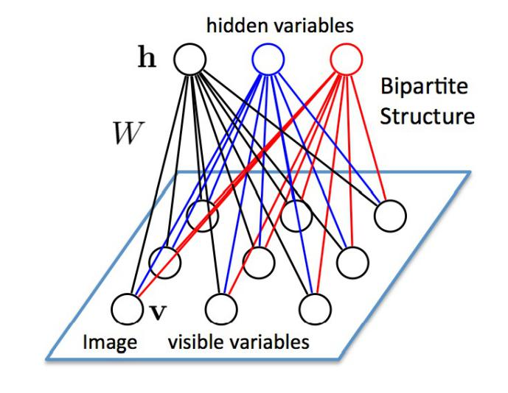

上图所示的RBM含有12个可见单元(构成一个向量v)和3个隐藏单元(构成一个向量h)，W是一个12*3的矩阵，表示可见单元和隐藏单元之间的边的权重。

1. **RBM的学习目标-最大化似然(Maximizing likelihood)**

RBM是一种基于能量(Energy-based)的模型，其可见变量v和隐藏变量h的联合配置(joint configuration)的能量为：

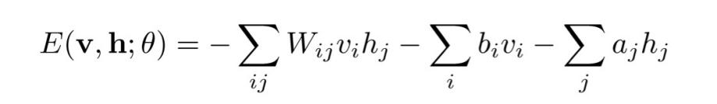（式子-1）

其中θ是RBM的参数{W, a, b}, W为可见单元和隐藏单元之间的边的权重，b和a分别为可见单元和隐藏单元的偏置(bias)。

有了v和h的联合配置的能量之后，我们就可以得到v和h的联合概率：

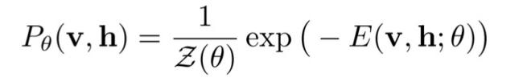，（式子-2）

其中Z(θ)是归一化因子，也称为配分函数(partition function)。根据式子-1，可以将上式写为：

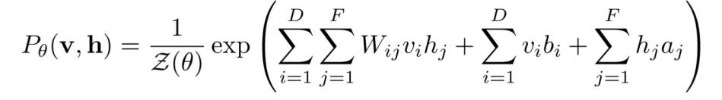，（式子-3）

我们希望最大化观测数据的似然函数P(v)，P(v)可由式子-3求P(v,h)对h的边缘分布得到:

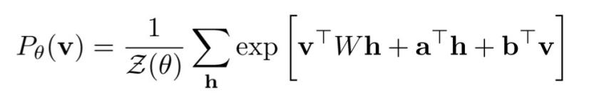，(式子-4)

我们通过最大化P(v)来得到RBM的参数，最大化P(v)等同于最大化log(P(v))=L(θ)：

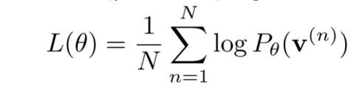，(式子-5)

1. **RBM的学习方法-CD(Contrastive Divergence，对比散列)**

可以通过随机梯度下降(stichastic gradient descent)来最大化L(θ)，首先需要求得L(θ)对W的导数：

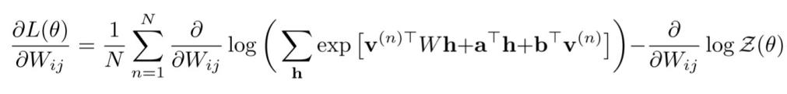，(式子-6)

经过简化可以得到：

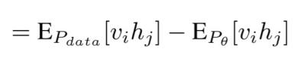，(式子-7)

后者等于

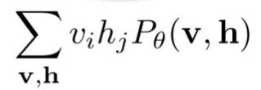，(式子-8)

式子-7中的前者比较好计算，只需要求在全部数据集上的平均值即可，而后者涉及到v，h的全部种组合，计算量非常大(基本不可解)。

为了解决式子-8的计算问题，Hinton等人提出了一种高效的学习算法-CD(Contrastive Divergence)，其基本思想如下图所示：

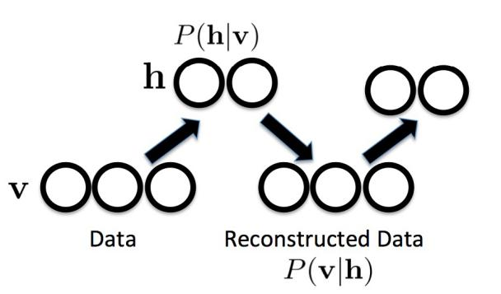

首先根据数据v来得到h的状态，然后通过h来重构(Reconstruct)可见向量，然后再根据来生成新的隐藏向量。因为RBM的特殊结构(层内无连接，层间有连接)， 所以在给定v时，各个隐藏单元的激活状态之间是相互独立的，反之，在给定h时，各个可见单元的激活状态也是相互独立的，亦即：

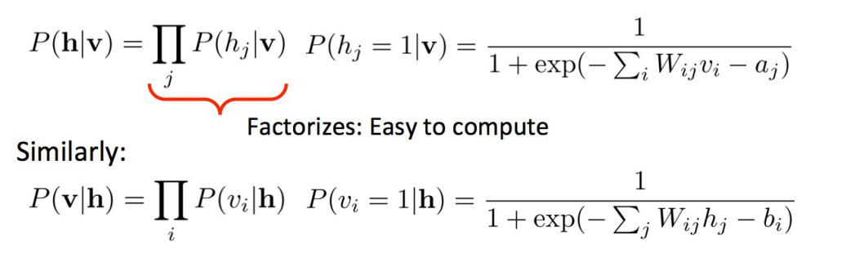 (式子-9)

重构的可见向量和隐藏向量就是对P(v,h)的一次抽样，多次抽样得到的样本集合可以看做是对P(v,h)的一种近似，使得***式子-7*** 的计算变得可行。

RBM的权重的学习算法：

1. 取一个样本数据，把可见变量的状态设置为这个样本数据。随机初始化W。
2. 根据**式子-9**的第一个公式来更新隐藏变量的状态，亦即以P(=1|v)的概率设置为状态1，否则为0。然后对于每个边，计算 (注意，和的状态都是取{0,1})。
3. 根据***h***的状态和**式子-9**的第二个公式来重构，并且根据和式子-9的第一个公式来求得，计算  。
4. 更新边的权重为。
5. 取下一个数据样本，重复1-4的步骤。
6. 以上过程迭代K次。

# 线性预测算法

## 一元线性回归预测法

网址：

<https://baike.baidu.com/item/%E4%B8%80%E5%85%83%E7%BA%BF%E6%80%A7%E5%9B%9E%E5%BD%92%E6%96%B9%E7%A8%8B/6953911>

<https://wiki.mbalib.com/wiki/%E4%B8%80%E5%85%83%E7%BA%BF%E6%80%A7%E5%9B%9E%E5%BD%92%E9%A2%84%E6%B5%8B%E6%B3%95>

一元线性回归预测模型（Unary Linear Regression Model）

一元线性回归预测法的概念

　　一元线性回归预测法是分析一个因变量与一个自变量之间的线性关系的预测方法。 常用统计指标：平均数、增减量、平均增减量

[编辑]

一元线性回归预测基本思想

　　确定直线的方法是最小二乘法 最小二乘法的基本思想：最有代表性的直线应该是直线到各点的距离最近。然后用这条直线进行预测。

[编辑]

一元线性回归预测模型的建立

　　1、选取一元线性回归模型的变量 ；

　　2、绘制计算表和拟合散点图 ；

　　3、计算变量间的回归系数及其相关的显著性 ；

　　4、回归分析结果的应用 。

[编辑]

模型的检验

　　1、经济意义检验：就是根据模型中各个参数的经济含义，分析各参数的值是否与分析对象的经济含义相符。

　　2、回归标准差检验

　　3、拟合优度检验

　　4、回归系数的显著性检验

[编辑]

利用回归预测模型进行预测

　　可以分为：点预测和置信区间预测法

　　1、点预测法：将自变量取值带入回归预测模型求出因变量的预测值。

　　2、置信区间预测法：估计一个范围，并确定该范围出现的概率。置信区间的大小的影响的因素：a、因变量估计值；b、回归标准差；C、概率度t；

[编辑]

一元线性回归分析预测法模型分析[1]

　　一元线性回归分析预测法，是根据自变量x和因变量Y的相关关系，建立x与Y的线性回归方程进行预测的方法。由于市场现象一般是受多种因素的影响，而并不是仅仅受一个因素的影响。所以应用一元线性回归分析预测法，必须对影响市场现象的多种因素做全面分析。只有当诸多的影响因素中，确实存在一个对因变量影响作用明显高于其他因素的变量，才能将它作为自变量，应用一元相关回归分析市场预测法进行预测。

　　一元线性回归分析法的预测模型为：

　　\hat{Y}_t=a+bx_t　　　　（1）

　　式中，xt代表t期自变量的值；

　　\hat{Y}_t代表t期因变量的值；

　　a、b代表一元线性回归方程的参数。

　　a、b参数由下列公式求得（用\sum代表\sum^{n}_{i-1}）：

　　\begin{cases}a=\frac{\sum Y_i}{n}-b\frac{\sum X_i}{n}\\b=\frac{n\sum X_{i}Y_{i}-\sum X_i\sum Y_i}{n\sum X^2_i-(\sum X_i)^2} \end{cases}

　　为简便计算，我们作以下定义：

　　\begin{cases}S_{xx}=\sum(X_i-\bar{X})^2=\sum X^2_i-\frac{(\sum X_i)^2}{n}\\S_{yy}=\sum(Y_i-\bar{Y})^2=\sum Y^2_i-\frac{(\sum Y_i)^2}{n}\\S_{xy}=\sum(X_i-\bar{X})(Y_i-\bar{Y})=\sum X_i Y_i-\frac{\sum X_i\sum Y_i}{n}\end{cases}　　　　(2)

　　式中：\bar{X}=\frac{\sum X_i}{n},\bar{Y}=\frac{\sum Y_i}{n}

　　这样定义a、b后，参数由下列公式求得：

　　\begin{cases}a=\bar{Y}-b\bar{X}\\b=\frac{S_{xy}}{S_{xx}}\end{cases}　　　　(3)

　　将a、b代入一元线性回归方程Yt = a + bxt，就可以建立预测模型，那么，只要给定xt值，即可求出预测值\hat{Y}_t。

　　在回归分析预测法中，需要对Ｘ、Ｙ之间相关程度作出判断，这就要计算相关系数r，其公式如下：

　　r=\frac{\sum(x_i-\bar{X})(Y_i-\hat{y})}{\sqrt{\sum(x_i-\bar{x})^2\sum(y_i-\bar{y})^2}}=\frac{S_{xy}}{\sqrt S_{xx}\bullet{S_{yy}}}

　　相关系数r的特征有：

　　①相关系数取值范围为：-1≤r≤1 。

　　②r与b符合相同。当r>0，称正线性相关，Xi上升，Yi呈线性增加。当r<0，称负线性相关，Xi上升，Yi呈线性减少。

　　③|r|=0，X与Y无线性相关关系；|r|=1，完全确定的线性相关关系；0<|r|<1，X与Y存在一定的线性相关关系；|r|>0.7，为高度线性相关；0.3<|r|≤0.7，为中度线性相关；|r|≤0.3，为低度线性相关。

　　r=\frac{S_{xy}}{\sqrt{S_{xx}\bullet S_{yy}}}　　　　(4)

# 计算机视觉常用的基础算法

## NMS——非极大值抑制

NMS（non maximum suppression），中文名非极大值抑制，在很多计算机视觉任务中都有广泛应用，如：边缘检测、目标检测等。

非极大值抑制顾名思义就是抑制不是极大值的元素，搜索局部的极大值。这个局部代表的是一个邻域，邻域有两个参数可变，一是邻域的维数，二是邻域的大小。这里不讨论通用的NMS算法，而是用于在目标检测中用于提取分数最高的窗口的。例如在行人检测中，滑动窗口经提取特征，经分类器分类识别后，每个窗口都会得到一个分数。但是滑动窗口会导致很多窗口与其他窗口存在包含或者大部分交叉的情况。这时就需要用到NMS来选取那些邻域里分数最高（是行人的概率最大），并且抑制那些分数低的窗口。

这里主要以人脸检测中的应用为例，来说明NMS，并给出Matlab和C++示例程序。

人脸检测的一些概念

（1） 绝大部分人脸检测器的核心是分类器，即给定一个尺寸固定图片，分类器判断是或者不是人脸；

（2）将分类器进化为检测器的关键是：在原始图像上从多个尺度产生窗口，并resize到固定尺寸，然后送给分类器做判断。最常用的方法是滑动窗口。

以下图为例，由于滑动窗口，同一个人可能有好几个框(每一个框都带有一个分类器得分)

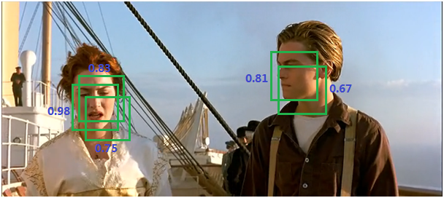

而我们的目标是一个人只保留一个最优的框：

于是我们就要用到非极大值抑制，来抑制那些冗余的框： 抑制的过程是一个迭代-遍历-消除的过程。

（1）将所有框的得分降序排列，选中最高分及其对应的框：

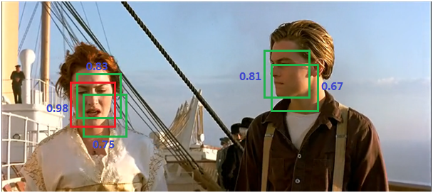

1. 遍历其余的框，如果和当前最高分框的重叠面积(IOU)大于一定阈值，我们就将框删除。

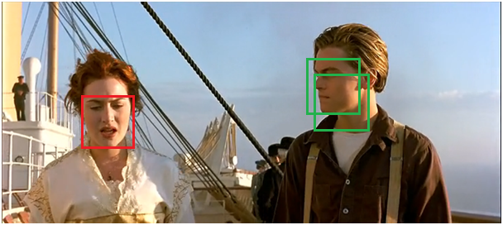

**（3）**从未处理的框中继续选一个得分最高的，重复上述过程。

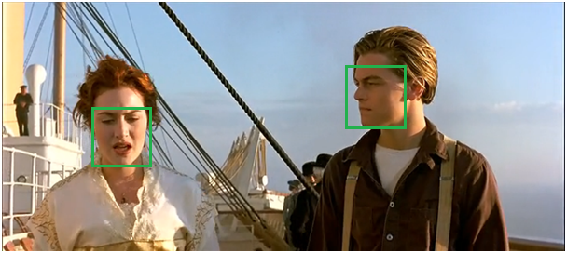

下面给出MATLAB下的快速NMS代码，并带有详细的注释：

|  |
| --- |
| %% NMS:non maximum suppression  function pick = nms(boxes,threshold,type)  % boxes: N*5的矩阵,表示有N个框，5列分别是[x1 y1 x2 y2 score];对角定点坐标(左上角和右下角)和分类器得分；  % threshold: IOU阈值  % type：IOU阈值的定义类型  % 输入为空，则直接返回  if isempty(boxes)  pick = [];  return;  end  % 依次取出左上角和右下角坐标以及分类器得分(置信度)  x1 = boxes(:,1);  y1 = boxes(:,2);  x2 = boxes(:,3);  y2 = boxes(:,4);  s = boxes(:,5);  % 计算每一个框的面积  area = (x2-x1+1) .* (y2-y1+1);  %将得分升序排列  [vals, I] = sort(s);  %初始化  pick = s*0;  counter = 1;  % 循环直至所有框处理完成  while ~isempty(I)  last = length(I); %当前剩余框的数量  i = I(last);%选中最后一个，即得分最高的框  pick(counter) = i;  counter = counter + 1;  %计算相交面积  xx1 = max(x1(i), x1(I(1:last-1)));  yy1 = max(y1(i), y1(I(1:last-1)));  xx2 = min(x2(i), x2(I(1:last-1)));  yy2 = min(y2(i), y2(I(1:last-1)));  w = max(0.0, xx2-xx1+1);  h = max(0.0, yy2-yy1+1);  inter = w.*h;  %不同定义下的IOU  if strcmp(type,'Min')  %重叠面积与最小框面积的比值  o = inter ./ min(area(i),area(I(1:last-1)));  else  %交集/并集  o = inter ./ (area(i) + area(I(1:last-1)) - inter);  end  %保留所有重叠面积小于阈值的框，留作下次处理  I = I(find(o<=threshold));  end  pick = pick(1:(counter-1));  end |

注解：

# 人工神经网络

人工神经网络ANNs或连接系统是由组成动物大脑的生物神经网络启发的计算系统。这些系统学习是由相当多的样本来完成，通常不需要特定的编程。例如，一个图像识别，它们通过分析大量标识有猫和没有猫的样本图像，可以学习来验证图像是否有猫，并在没有标识的图像上进行识别是否有猫。它们最大的用处是，传统的使用固定规则程序的计算机算法很难表达的应用。

一个ANN是一个基于称为“人工神经元”的互联单元的集合(模拟了生物大脑的轴突)。每个神经元之间的连接(突触)可以传送一个单向的带有随连接强度而改变的活跃强度的信号。如果输入信号的结合(从潜在的很多传送神经元)足够强大，接受神经元(突触后)会活跃起来并传播一个信号到连接它的所有下游神经元。

通常，神经元以层的方式组织。信号从第一个(input)到最后一个(output)传送，中间可能多次穿过某层。除了接收和发送信号，神经元可能有状态，通常由实数进行标识，典型的值是0到1.一个门限或限制函数可以管理每个连接和神经元，这样信号在传播之前必须超过门限值。

神经网络方法的初始目标是以与人脑相同的方式来解决问题。随时间流逝，目标转移到匹配特定的神经能力，反向传播导致了与生物神经之间偏离。

神经网络已经用于多种任务，例如，计算机视觉，语音识别，机器翻译，社会网络过滤，游戏卡，视频游戏，医学诊断和很多其它领域。

到2017，典型的神经网络已经有几千个到几百万个神经元和几百万个连接。它们的计算能力类似于“蠕虫的大脑”，比人类的大脑要简单几个数量级(several orders)。尽管如此，它们能执行某些功能非常强。

## 人工神经元( Artificial Neuron )模型

人工神经元是神经网络的基本元素，其原理可以用下图表示：

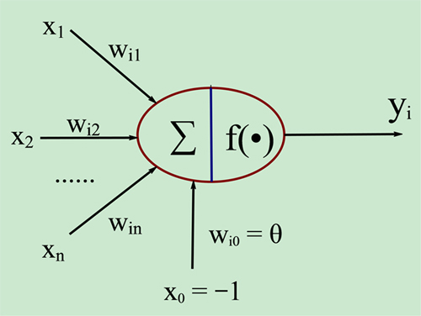

图1. 人工神经元模型

图中x1~xn是从其他神经元传来的输入信号，表示表示从神经元j到神经元i的连接权值，θ表示一个阈值 ( threshold )，或称为偏置( bias )。则神经元i的输出与输入的关系表示为：

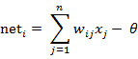



图中表示神经元i的输出，函数f称为激活函数 ( Activation Function )或转移函数 ( Transfer Function ) ，net称为净激活(net activation)。若将阈值看成是神经元i的一个输入的权重，则上面的式子可以简化为：

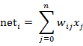

若用X表示输入向量，用W表示权重向量，即：

X = [ , , , ....... , ]

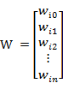

　　则神经元的输出可以表示为向量相乘的形式：





若神经元的净激活net为正，称该神经元处于激活状态或兴奋状态(fire)，若净激活net为负，则称神经元处于抑制状态。

图1中的这种“阈值加权和”的神经元模型称为M-P模型 ( McCulloch-Pitts Model )，也称为神经网络的一个处理单元( PE, Processing Element )。

## 神经网络模型

神经网络是由大量的神经元互联而构成的网络。根据网络中神经元的互联方式，常见网络结构主要可以分为下面３类：

**(1)前馈神经网络　(　Feedforward Neural Networks )**

前馈网络也称前向网络。这种网络只在训练过程会有反馈信号，而在分类过程中数据只能向前传送，直到到达输出层，层间没有向后的反馈信号，因此被称为前馈网络。感知机( perceptron)与BP神经网络就属于前馈网络。

图2 中是一个3层的前馈神经网络，其中第一层是输入单元，第二层称为隐含层，第三层称为输出层（输入单元不是神经元，因此图中有2层神经元）。

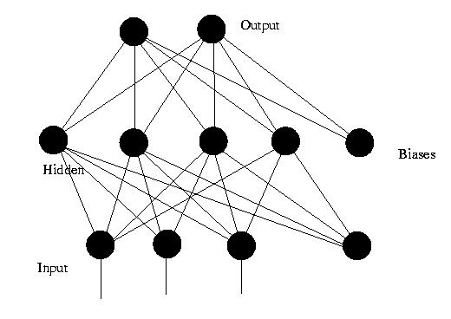

图2. 前馈神经网络

　　对于一个3层的前馈神经网络N，若用X表示网络的输入向量，W1~W3表示网络各层的连接权向量，F1~F3表示神经网络3层的激活函数。

　　那么神经网络的第一层神经元的输出为：

O1 = F1( XW1 )

　　第二层的输出为：

O2 = F2 ( F1( XW1 ) W2 )

　　输出层的输出为：

O3 = F3( F2 ( F1( XW1 ) W2 ) W3 )

若激活函数F1~F3都选用线性函数，那么神经网络的输出O3将是输入X的线性函数。因此，若要做高次函数的逼近就应该选用适当的非线性函数作为激活函数。

**(2)反馈神经网络　(　Feedback Neural Networks )**

反馈型神经网络是一种从输出到输入具有反馈连接的神经网络，其结构比前馈网络要复杂得多。典型的反馈型神经网络有：Elman网络和Hopfield网络。

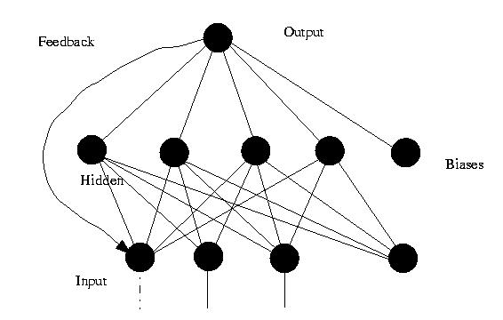

图. 反馈神经网络

**(3)自组织网络 ( SOM ,Self-Organizing Neural Networks )**

自组织神经网络是一种无监督学习网络。它通过自动寻找样本中的内在规律和本质属性，自组织、自适应地改变网络参数与结构。

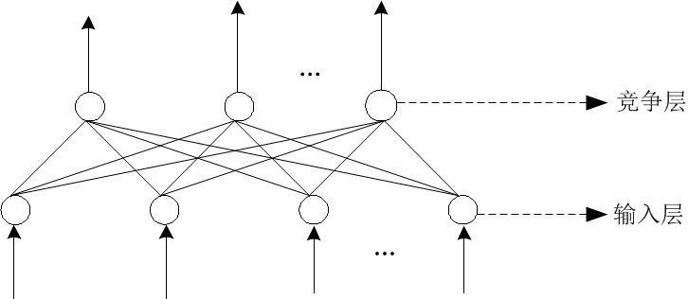

图. 自组织网络

## 神经网络工作方式

神经网络运作过程分为学习和工作两种状态。

**(1)神经网络的学习状态**

网络的学习主要是指使用学习算法来调整神经元间的联接权，使得网络输出更符合实际。学习算法分为有监督学习( Supervised Learning )与无无监督学习( Unsupervised Learning )两类。

监督学习算法将一组训练集 ( training set )送入网络，根据网络的实际输出与期望输出间的差别来调整连接权。有监督学习算法的主要步骤包括：

1） 从样本集合中取一个样本（Ai，Bi）；

2） 计算网络的实际输出O；

3） 求D=Bi-O；

4） 根据D调整权矩阵W；

5） 对每个样本重复上述过程，直到对整个样本集来说，误差不超过规定范围。

　　BP算法就是一种出色的有监督学习算法。

无监督学习抽取样本集合中蕴含的统计特性，并以神经元之间的联接权的形式存于网络中。

Hebb学习律是一种经典的无监督学习算法。

**(2)神经网络的工作状态**

神经元间的连接权不变，神经网络作为分类器、预测器等使用。

下面简要介绍一下Hebb学习率与Delta学习规则 。

**(3)无监督学习算法：Hebb学习率**

　　Hebb算法核心思想是，当两个神经元同时处于激发状态时两者间的连接权会被加强，否则被减弱。

为了理解Hebb算法，有必要简单介绍一下条件反射实验。巴甫洛夫的条件反射实验：每次给狗喂食前都先响铃，时间一长，狗就会将铃声和食物联系起来。以后如果响铃但是不给食物，狗也会流口水。

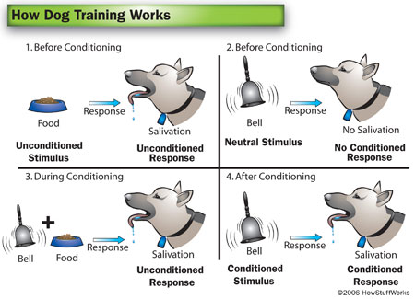

图7. 巴甫洛夫的条件反射实验

受该实验的启发，Hebb的理论认为在同一时间被激发的神经元间的联系会被强 化。比如，铃声响时一个神经元被激发，在同一时间食物的出现会激发附近的另一个神经元，那么这两个神经元间的联系就会强化，从而记住这两个事物之间存在着 联系。相反，如果两个神经元总是不能同步激发，那么它们间的联系将会越来越弱。

　　Hebb学习律可表示为：



其中表示神经元j到神经元i的连接权，与为两个神经元的输出，a是表示学习速度的常数。若与同时被激活，即与同时为正，那么将增大。若被激活，而处于抑制状态，即为正为负，那么将变小。

**(4)有监督学习算法：Delta学习规则**

　　Delta学习规则是一种简单的有监督学习算法，该算法根据神经元的实际输出与期望输出差别来调整连接权，其数学表示如下：



其中表示神经元j到神经元i的连接权，是神经元i的期望输出，是神经元i的实际输出，表示神经元j状态，若神经元j处于激活态则为 1，若处于抑制状态则为0或－1（根据激活函数而定）。α是表示学习速度的常数。假设为1，若比大，那么将增大，若比小， 那么将变小。

Delta规则简单讲来就是：若神经元实际输出比期望输出大，则减小所有输入为正的连接的权重，增大所有输入为负的连接的权重。反之，若神经元实际输出比期望输出小，则增大所有输入为正的连接的权重，减小所有输入为负的连接的权重。这个增大或减小的幅度就根据上面的式子来计算。

**(5)有监督学习算法：BP算法**

　　采用BP学习算法的前馈型神经网络通常被称为BP网络。

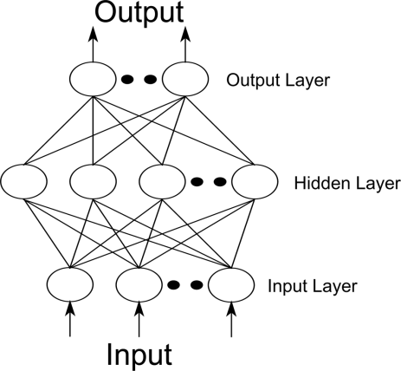

图. 三层BP神经网络结构

BP网络具有很强的非线性映射能力，一个3层BP神经网络能够实现对任意非线性函数进行逼近（根据Kolrnogorov定理）。

## 人工神经网络的各种层的类型

### 卷积层

见图像处理基础的卷积运算描述。

#### 常规卷积运算

假设输入层为一个大小为64×64像素、三通道彩色图片。经过一个包含4个Filter的卷积层，最终输出4个Feature Map，且尺寸与输入层相同。整个过程可以用下图来概括。

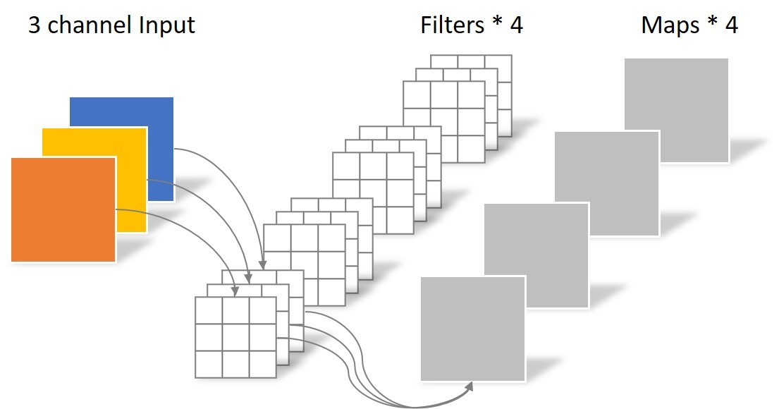

此时，卷积层共4个Filter，每个Filter包含了3个Kernel，每个Kernel的大小为3×3。因此卷积层的参数数量可以用如下公式来计算：

N_std = 4 × 3 × 3 × 3 = 108

【卷积的计算公式】

输入图片的尺寸：一般用 表示输入的image大小。

卷积核的大小：一般用 表示卷积核的大小。

填充（Padding）：一般用 p 来表示填充大小。

步长(Stride)：一般用 s 来表示步长大小。

输出图片的尺寸：一般用 o 来表示。

如果已知 n 、 f、 p、 s 可以求得 o ，计算公式如下：

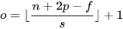

其中""是向下取整符号，用于结果不是整数时进行向下取整。

#### Depthwise Convolution

同样是上述例子，一个大小为64×64像素、三通道彩色图片首先经过第一次卷积运算，不同之处在于此次的卷积完全是在二维平面内进行，且Filter的数量与上一层的Depth相同。所以一个三通道的图像经过运算后生成了3个Feature map，如下图所示。

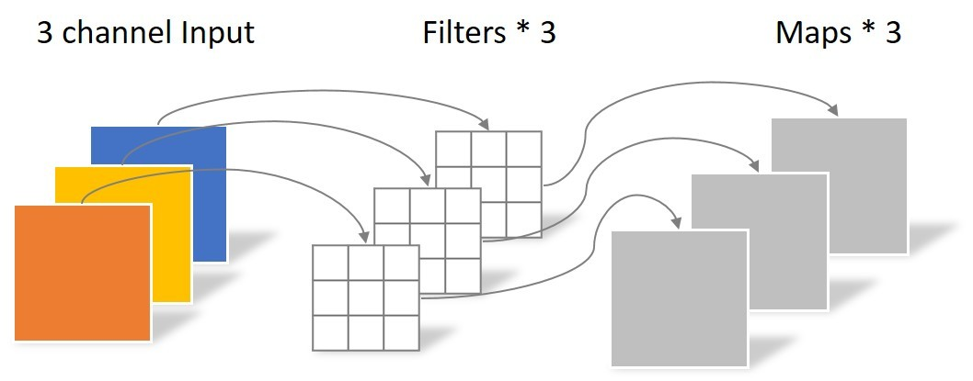

其中一个Filter只包含一个大小为3×3的Kernel，卷积部分的参数个数计算如下：

N_depthwise = 3 × 3 × 3 = 27

Depthwise Convolution完成后的Feature map数量与输入层的depth相同，但是这种运算对输入层的每个channel独立进行卷积运算后就结束了，没有有效的利用不同map在相同空间位置上的信息。因此需要增加另外一步操作来将这些map进行组合生成新的Feature map，即接下来的Pointwise Convolution。

#### Pointwise Convolution

pointwise Convolution的运算与常规卷积运算非常相似，不同之处在于卷积核的尺寸为 1×1×M，M为上一层的depth。所以这里的卷积运算会将上一步的map在深度方向上进行加权组合，生成新的Feature map。有几个Filter就有几个Feature map。如下图所示。

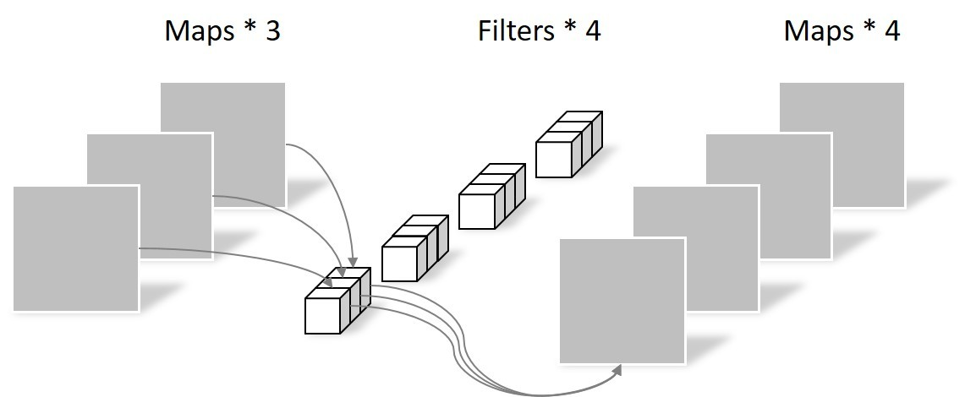

由于采用的是1×1卷积的方式，此步中卷积涉及到的参数个数可以计算为：

N_pointwise = 1 × 1 × 3 × 4 = 12

经过Pointwise Convolution之后，同样输出了4张Feature map，与常规卷积的输出维度相同。

#### Separable Convolution

Separable Convolution在Google的Xception[1]以及MobileNet[2]论文中均有描述。它的核心思想是将一个完整的卷积运算分解为两步进行，分别为Depthwise Convolution与Pointwise Convolution。

#### 偏置

每走一步，得到的图片的值为a+b+c+bias，其中a为卷积核在第一个信道上卷积的值，b为卷积和在第二个信道上卷积的值，c为卷积核在第三个信道上卷积的值，将他们加起来再加上偏置。

而在TensorFlow中为什么用conv1_biases = tf.get_variable("bias",[CONV1_DEEP],initiallizer=tf.constant_initializer(0.0))中的CONV1_DEEP也就是卷积后的深度来表示偏置的参数呢，是因为卷积后的图片的信道数对应。

以下图片介绍为什么偏置的维度等于卷积核个数：

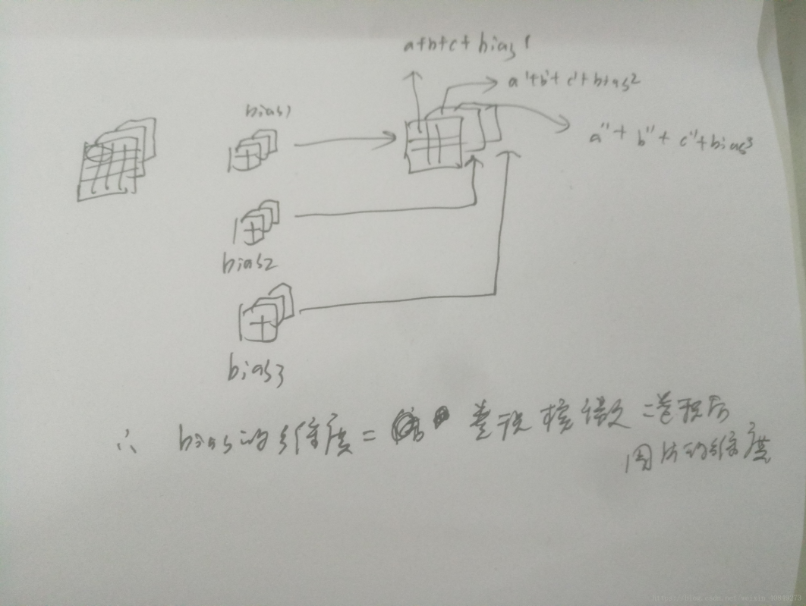

#### 空洞卷积（Atrous Convolution或dilated convolution）

空洞卷积(Dilated/Atrous Convolution)，广泛应用于语义分割与目标检测等任务中，语义分割中经典的deeplab系列与DUC对空洞卷积进行了深入的思考。目标检测中SSD与RFBNet，同样使用了空洞卷积。

空洞卷积：在3*3卷积核中间填充0，有两种实现方式，第一，卷积核填充0，第二，输入等间隔采样。

标准卷积与空洞卷积在实现上基本相同，标准卷积可以看做空洞卷积的特殊形式。看到这，空洞卷积应该不那么陌生了。。

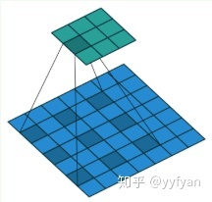

**空洞卷积的作用**

* 扩大感受野：在deep net中为了增加感受野且降低计算量，总要进行降采样(pooling或s2/conv)，这样虽然可以增加感受野，但空间分辨率降低了。为了能不丢失分辨率，且仍然扩大感受野，可以使用空洞卷积。这在检测，分割任务中十分有用。一方面感受野大了可以检测分割大目标，另一方面分辨率高了可以精确定位目标。
* 捕获多尺度上下文信息：空洞卷积有一个参数可以设置dilation rate，具体含义就是在卷积核中填充dilation rate-1个0，因此，当设置不同dilation rate时，感受野就会不一样，也即获取了多尺度信息。多尺度信息在视觉任务中相当重要啊。

从这里可以看出，空洞卷积可以任意扩大感受野，且不需要引入额外参数，但如果把分辨率增加了，算法整体计算量肯定会增加。

ps: 空洞卷积虽然有这么多优点，但在实际中不好优化，速度会大大折扣。

**空洞卷积感受野如何计算**

说了这么多有关感受野的话，感受野究竟怎么计算呢？其实和标准卷积是一致的。

空洞卷积实际卷积核大小：

K=k+(k-1)(r-1)，k为原始卷积核大小，r为空洞卷积参数空洞率；

以三个r=2的3*3/s1空洞卷积为例计算感受野：

|  |
| --- |
| K=k+(k-1)(r-1)=3+2*1=5 |

而语义分割由于需要获得较大的分辨率图，因此经常在网络的最后两个stage，取消降采样操作，之后采用空洞卷积弥补丢失的感受野。

例：

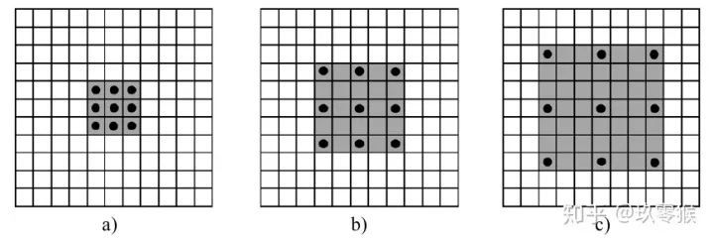

* a是普通的卷积过程(dilation rate = 1),卷积后的感受野为3
* b是dilation rate = 2的空洞卷积,卷积后的感受野为5
* c是dilation rate = 3的空洞卷积,卷积后的感受野为8

感受野的计算如下：

1. 默认初始化感受野是RF0 = 1。
2. 等卷积的效果,空洞卷积在不增加参数量的前提下(参数量=卷积核大小+偏置),却可以增大感受野,假设空洞卷积的卷积核大小为 k， ,dilate数为 d。 ,则其等效卷积核大小 为k’, k’=k+(k-1)(d-1)
3. 当前层的感受野计算公式如下,



其中,

* 表示当前层的感受野,
* 表示上一层的感受野,
* k’表示等效卷积核的大小
* Si表示之前所有层的步长的乘积(不包括本层),公式如下:

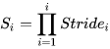

同样的,当前层的步长并不影响当前层的感受野,感受野和填补(padding)没有关系

下面举个例子练练手,此图是从左到右连续进行卷积,它们属于top-bottom关系

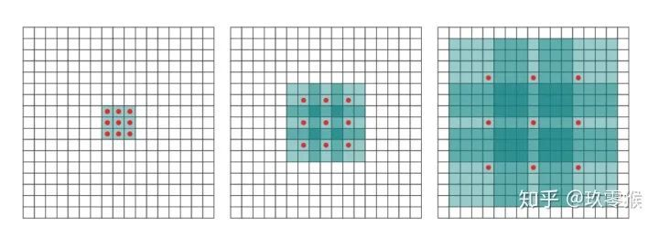

卷积核的kernel size=3, stride=1, 但是空洞卷积的dilation rate分别是1,2,4。默认初始化感受野是1。感受野的计算如下

1. 输入图像: RF0 = 1
2. 第一层卷积: stride 为1, S1 =1, RF1 = RF0 +(3-1)*1 = 3
3. 第二层卷积: S2 = , k’=3+(3-1)*(2-1)=5, RF2 = RF1 + (5-1)*1 = 3+4 =7.
4. 第三层卷积:S3 = ，k’=3+(3-1)*(4-1)=9, RF3 = RF2 + (9-1)*1 = 7+8 =15.

#### img2col 卷积运算

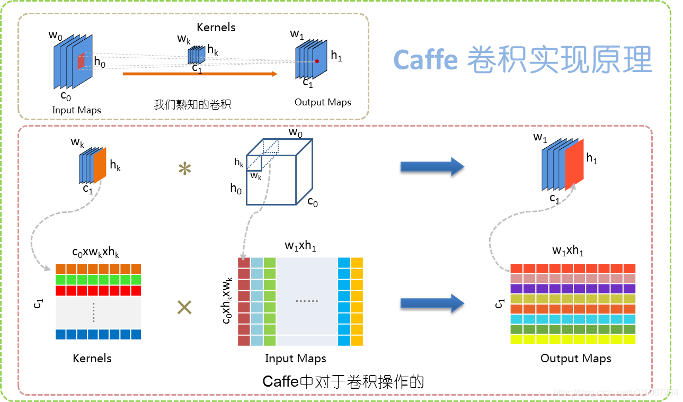

### Deconvolution层

链接：<https://www.zhihu.com/question/43609045/answer/120266511。>

一句话解释：逆卷积相对于卷积在神经网络结构的正向和反向传播中做相反的运算。

逆卷积(Deconvolution)比较容易引起误会，转置卷积(Transposed Convolution)是一个更为合适的叫法.

举个栗子：

4x4的输入，卷积Kernel为3x3, 没有Padding / Stride, 则输出为2x2。

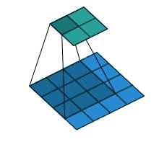

输入矩阵可展开为16维向量，记作x。输出矩阵可展开为4维向量，记作y。卷积运算可表示为y=Cx。

不难想象C其实就是如下的稀疏阵:

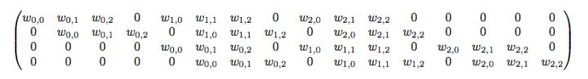

平时神经网络中的正向传播就是转换成了如上矩阵运算。

那么当反向传播时又会如何呢？首先我们已经有从更深层的网络中得到的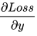.

回想第一句话，你猜的没错，所谓逆卷积其实就是正向时左乘，而反向时左乘，即C的运算。

逆卷积的一个很有趣的应用是GAN(Generative Adversarial Network)里用来生成图片：Generative Models

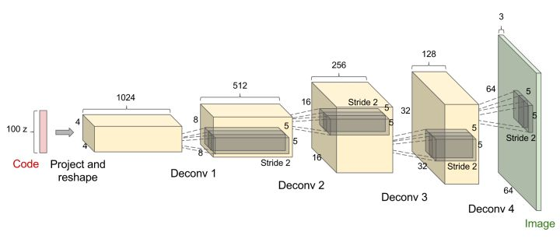

----

[1603.07285] A guide to convolution arithmetic for deep learning

GitHub - vdumoulin/conv_arithmetic: A technical report on convolution arithmetic in the context of deep learning

作者：谭旭

链接：https://www.zhihu.com/question/43609045/answer/132235276

最近详细看了一下deconvolutional network相关文章，其实deconv的用处还挺广的，涉及到visualization/pixel-wise

prediction/unsupervised learning/image generation都会用到deconv的结构。比如DeconvolutionalNetwork[1][2]做图片的unsupervised feature learning，ZF-Net论文中的卷积网络可视化[3]，FCN网络中的upsampling[4]，GAN中的Generative图片生成[5]。

如果只是单纯想了解conv和deconv操作本身，建议直接查看[8]，后面是关于deconv相关应用的详细介绍。

Deconvolution大致可以分为以下几个方面：

（1）unsupervised learning，其实就是covolutional sparse coding[1][2]：这里的deconv只是观念上和传统的conv反向，传统的conv是从图片生成feature map，而deconv是用unsupervised的方法找到一组kernel和feature map，让它们重建图片。

（2）CNN可视化[3]：通过deconv将CNN中conv得到的feature map还原到像素空间，以观察特定的feature map对哪些pattern的图片敏感，这里的deconv其实不是conv的可逆运算，只是conv的transpose，所以tensorflow里一般取名叫transpose_conv。

（3）upsampling[4][5]：在pixel-wise prediction比如image segmentation[4]以及image generation[5]中，由于需要做原始图片尺寸空间的预测，而卷积由于stride往往会降低图片size， 所以往往需要通过upsampling的方法来还原到原始图片尺寸，deconv就充当了一个upsampling的角色。

下面分别介绍这三个方面的文章：

1. covolutional sparse coding

首先介绍第一个方面covolutional sparse coding，主要介绍Deconvolutional Network的两篇文章[1][2]，都是由New York University的Matthew D. Zeiler, Rob Fergus等人提出来的（他们提出的ZF-net也是ILSVRC 2013的冠军，Matthew D. Zeiler是Rob Fergus的PhD，毕业后去了自己的人工智能初创公司clarifai，而Rob Fergus也加入了Facebook AI Research），最后再简单介绍deconv的一些应用。

第一篇文章Deconvolutional Networks[1]主要用于学习图片的中低层级的特征表示，属于unsupervised feature learning，和传统的auto-encoder，RBM比较类似，和它最像的还是sparse coding，这里先简单介绍一下sparse coding[6]，便于后续理解Deconvolutional Network。

Sparse coding是学习一个输入向量x在basis空间phi下的系数a，这个a即是输入向量在phi空间的向量表示：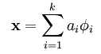

其中phi是全局变量，对所有输入x都一样，a是局部隐变量，每个x都不一样。这种隐变量模式和K-means，GMM，LDA中的隐变量模式一模一样，所以可以看出这种unsupervised带隐变量的学习都有类似的套路。

Sparse coding和PCA变换最大的不同是PCA找的这个basis空间是complete set，而sparse coding找的这个basis空间是over-complete set，解释是over-complete set能更好的表达输入数据的潜在pattern。由于basis空间是over-complete的，所以系数a就不是唯一的了（一个不太恰当的类比就是方程组求解中，求解三个未知数，但只有两个方程，所以求得的未知数不唯一），所以要引入sparsity，方法就是加正则。Sparse coding的loss function如下：

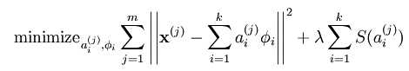第一项是reconstruction误差，第二项是正则，一般L1。还有个问题是，如果要保证a足够小，那么让basis vector phi足够大也能达到正则sparsity的目的，这是我们不想要的，所以再加一个约束，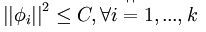让phi小于某个常数。

学习求解这个loss function就是隐变量学习的通用技巧，有点像alternating least squares(ALS)交替优化。Sparse coding一个不足就是在learning阶段需要学习a和phi，在inference阶段还是需要学习a，runtime cost比较高。

接下来开始介绍Deconvolutional Network，和sparse coding的思路比较类似，是学输入图片y的latent feature map z，同时也要学卷积核f。如果非要用sparse coding那套来类比解释的话，就是学习图片在basis空间f的系数表示z。只是操作由点乘变成了卷积，如下图所示，

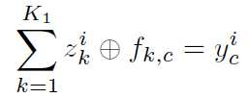，其中y是输入图片，c是图片的feature map（color channel）数量，z是feature map，k是feature map数量，f是卷积核。f和z分别对应sparse coding里的phi和a。Loss function是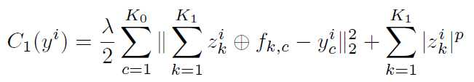。

上述结构只是单层的deconvolutional layer，可以继续按照这个方法叠加layer，第一层的z就作为第二层的图片输入。Loss function如式3：

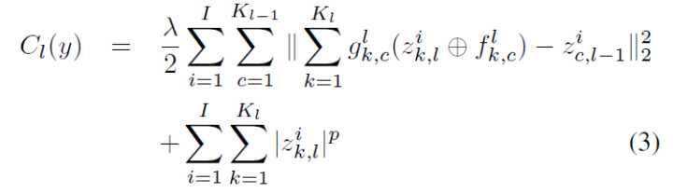

其中就是上一层的feature map表示，作为当前层的输入，是一个0-1矩阵，相当于一个mask，用来决定哪些位置的输入需要连接，有点denoising auto-encoder的味道，附上denoising auto-encoder的关于denoising的解释[7]：

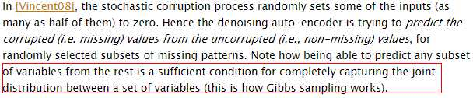上图说明基于一部分变量去预测另一部分变量的能力是学习变量的联合分布的关键，这也是Gibbs sampling能work的原因。

下面分别介绍Deconcolutional Network的learning和inference

(1) learning

Deconcolutional Network的学习也是alterlative交替优化，先优化feature map z，再优化filter f，如果有多层的话也是逐层训练。

首先第一步是学习feature map。学习Deconcolutional Network的loss function有些困难，原因是feature

map中的不同位置的点因为filter互相耦合比较严重。作者尝试了GD，SGD，IRLS(Iterative Reweighted Least Squares)这些优化方法，效果都不理想。因此作者使用了另外一个优化方法，不是直接优化式3中的z，而是选择了一个代理变量x，让z接近x，同时正则化x达到和式3中loss function同样的效果：

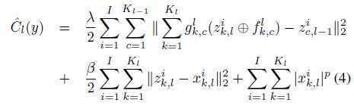

优化上式也是采用交替优化z和x的方法。

第二步是学习filter，正常的梯度下降即可。

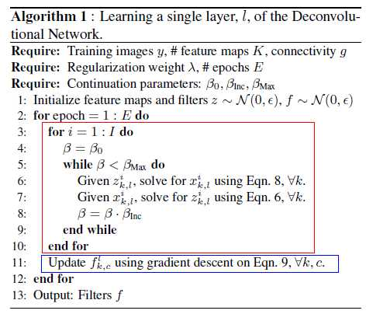

整个Deconvolutional Network的学习算法如下图所示，其中红色框是学习feature map，其实也相当于做inference，蓝色框是学习filter，相当于模型本身的参数学习。

(2) inference

Inference包括两个层面，一个是根据输入图片和学到的filter inference latent feature map，第二是根据latent feature map reconstruct图片。以两层Deconcolutional Network为例，首先学习第一层z1，然后学习第二层的z2，注意第二层的学习有两个loss，一个是重建z1的loss，

即project 1次学习和z1的误差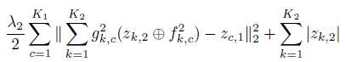。

另一个是继续重建原图片的loss，即project两次学习和原始图片y的误差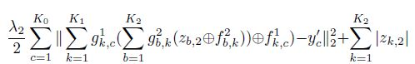。

z1和z2学习到后，就可以重建原图片了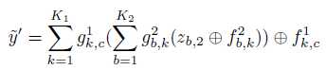。

下图是Deconcolutional Network学习到的filter示例，可以看到通过unsupervised的方法一样能学到线条以及线条组合等中低层特征，具体分析可见论文。

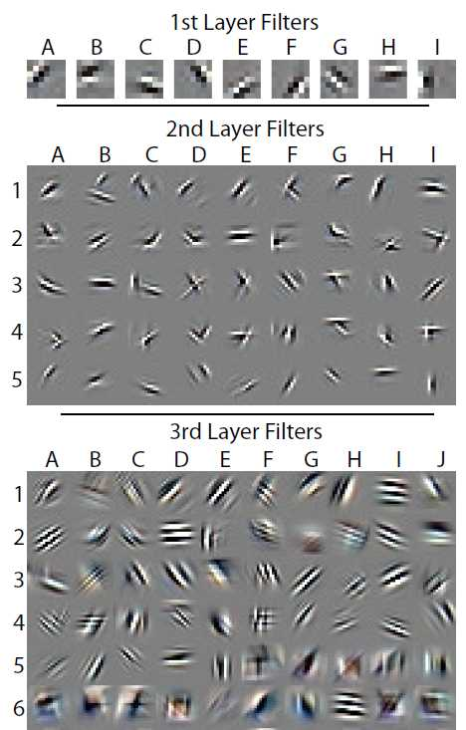

第二篇文章Adaptive Deconvolutional Networks for Mid and High Level Feature Learning[2]也是通过deconvolutional network学习图片的特征表示，和上一篇不同的是加入了pooling，unpooling，deconv(transpose conv，deconv的参数只是原卷积的转置，并不原卷积的可逆运算)。这篇文章才是可视化常用的反卷积，上篇文章的deconv只是说conv的方向从feature map到图片，也还是feedforward的概念，不是这篇里用的conv和transpose conv。

这篇文章就是要学习图片的所有层级的特征，还是用unsupervised的方法。以往的其它方法在逐层学习的时候图片原始像素丢掉了，学习的target只是上一层的feature map，所以高层的filter和输入图片的连接就没那么强了，导致学得不好，所以它要end to end的学习，学习都是以原始像素作为target学习。

网络结构还是一样有deconvolution，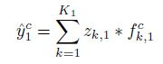；然后引入了pooling，采用的是3D pooling，both in a 2D map and between maps，然后记录max pooling value and switch idx，也就是pooling的receptive field中最大值的位置。 unpooling的时候最大值的位置还原，其它位置填0，如下图所示：

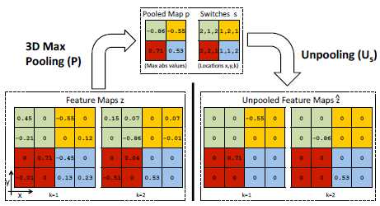

整个网络结构（两层）如下图所示：

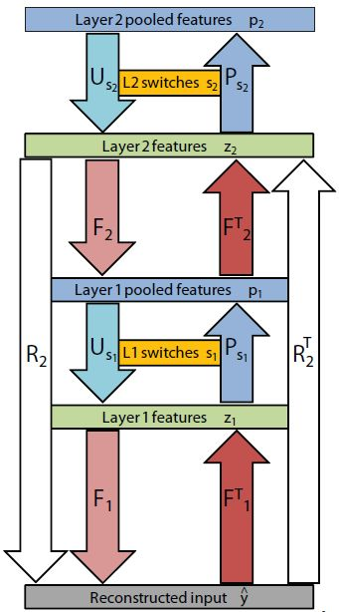

首先看右边的卷积通道：y--conv1--z1--pool1--p1--conv2--z2--pool2--p2

然后是左边的反卷积通道：p2--unpool2--z2--devonv2--p1--unpool2--z1--deconv1--y^

同一层中的conv与deconv的参数是转置关系，整个conv通道用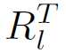表示，deconv通道用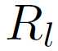表示，下标l代表deconv网络的层数，conv通道的组成为：

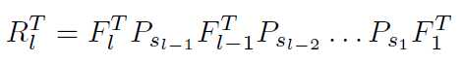

网络的学习也是分两个步骤，先固定filter学习feature map (inference)，然后固定feature map学习filter (learning)，和上一篇文章一样，学习没什么难的，大致步骤如下图，具体可以参见paper细节，图片中的红框代表inference，蓝框代表learning。

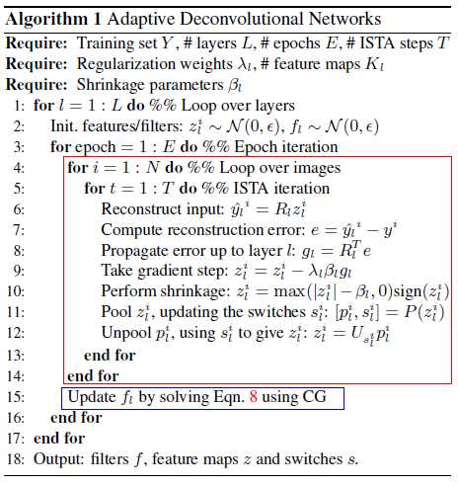

最后将提出来的feature用于图片识别分类，使用中间层的feature map作为SPM (Spatial Pyramid Matching) 的输入，M个feature map的reconstruction average 起来，得到一个SPM的single pyramid，最后SPM分类器的效果能达到comparable的效果。

2. CNN可视化

deconv第二个方面是用来做CNN的可视化。ZF-Net[3]中用到了deconv来做可视化，它是将CNN学习到的feature map用得到这些feature map的卷积核，取转置，将图片特征从feature map空间转化到pixel空间，以发现是哪些pixel激活了特定的feature map，达到分析理解CNN的目的。

3. upsampling

分别简单介绍两篇文章，FCN和DCAN。FCN[4]主要用来做pixel-wise的image segmentation预测，先用传统的CNN结构得到feature map，同时将传统的full connected转换成了对应参数的卷积层，比如传统pool5层的尺寸是7×7×512，fc6的尺寸是4096，传统的full connected weight是7×7×512×4096这样多的参数，将它转成卷积核，kernel size为7×7，input channel为512，output channel为4096，则将传统的分别带有卷积和全连接的网络转成了全卷积网络(fully convolutional network, FCN)。FCN的一个好处是输入图片尺寸大小可以任意，不受传统网络全连接层尺寸限制，传统的方法还要用类似SPP结构来避免这个问题。FCN中为了得到pixel-wise的prediction，也要把feature map通过deconv转化到像素空间。论文中还有一些具体的feature融合，详情可参见论文。

DCGAN[5]中使用deconv就更自然了，本身GAN就需要generative model，需要通过deconv从特定分布的输入数据中生成图片。GAN这种模式被Yann LeCun特别看好，认为是unsupervised learning的一个未来。

以上就是关于deconv以及相关应用的简单介绍，本篇文章只是在学习过程中记录整理deconv相关知识点，不敢保证内容的完全正确性，如有兴趣可以多多交流。

[1] Zeiler M D, Krishnan D, Taylor G W, et

al. Deconvolutional networks[C]. Computer Vision and Pattern Recognition, 2010.

[2] Zeiler M D, Taylor G W, Fergus R, et

al. Adaptive deconvolutional networks for mid and high level feature

learning[C]. International Conference on Computer Vision, 2011.

[3] Zeiler M D, Fergus R. Visualizing and

Understanding Convolutional Networks[C]. European Conference on Computer

Vision, 2013.

[4] Long J, Shelhamer E, Darrell T, et al.

Fully convolutional networks for semantic segmentation[C]. Computer Vision and

Pattern Recognition, 2015.

[5] Unsupervised Representation Learning

with Deep Convolutional Generative Adversarial Networks

[6][Sparse Coding - Ufldl](https://link.zhihu.com/?target=http://ufldl.stanford.edu/wiki/index.php/Sparse_Coding)

[7] [Denoising Autoencoders (dA)](https://link.zhihu.com/?target=http://www.deeplearning.net/tutorial/dA.html)

[8] [Convolution arithmetic tutorial](https://link.zhihu.com/?target=http://deeplearning.net/software/theano_versions/dev/tutorial/conv_arithmetic.html#transposed-convolution-arithmetic)

### 池化层

CNN的池化(图像下采样)方法很多：Mean pooling(均值采样)、Max pooling(最大值采样)、Overlapping (重叠采样)、L2 pooling(均方采样)、Local Contrast Normalization(归一化采样)、Stochasticpooling(随即采样)、Def-pooling(形变约束采样)。其中最经典的是 最大池化，因此我就解释一下最大池化的实现：

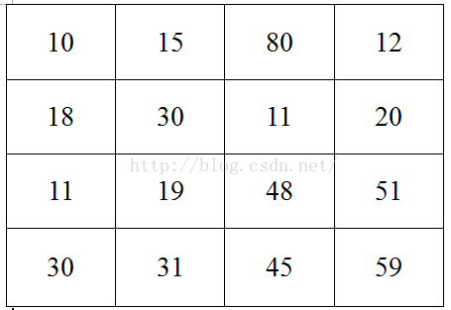

原图片

为了简单起见，我用上面的图片作为 例子，假设上面的图片大小是4*4的，如上图所示，然后图片中每个像素点的值是上面各个格子中的数值。然后我要对这张4*4的图片进行池化，池化的大小为 (2,2)，跨步为2，那么采用最大池化也就是对上面4*4的图片进行分块，每个块的大小为2*2，然后统计每个块的最大值，作为下采样后图片的像素值， 具体计算如下图所示：

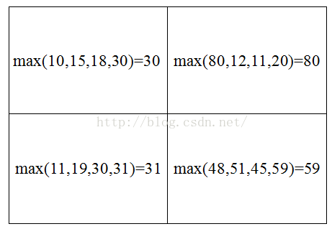

也就是说我们最后得到下采样后的图片为：

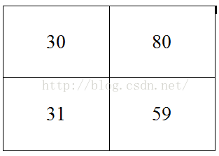

这就是所谓的最大池化。当然以后你还会遇到各种池化方法，比如均值池化，也就是对每个 块求取平均值作为下采样的新像素值。还有重叠采样的池化，我上面这个例子是没有重叠的采样的，也就是每个块之间没有相互重叠的部分，上面我说的跨步为2， 就是为了使得分块都非重叠，等等，这些以后再跟大家解释池化常用方法。这里就先记住最大池化就好了，因为这个目前是最常用的。

### ROI pooling 层：

在 自定义roi pooling 层的时候（这里是 代码），rois 的shape 为 (num_rois, 5)，多的一个值是用来指定当前的 roi 是哪张图片的。(对应的代码位置)

输入 shape ：(N, W/16, H/16, channels)，为什么 除了16，因为使用VGG16的话，会经历四次 2*2 的 max poolinig。

输出 shape ：(num_rois, expected_H, expected_W, channels) ，论文中提到如果使用 VGG-16 的话，expected_H=expected_W=7

既然图片的 大小已经下降了16 倍，那么输入的 roi 也会相应的就行缩小16倍。（在代码中也有体现, 代码中 spatio_scale=1/16）

这样的话，我们就可以用放缩后的 roi 来取 feature map 的 roi 区域，然后对这些区域进行 roi-pooling

最后，来张图（来自 https://deepsense.io/region-of-interest-pooling-explained/）

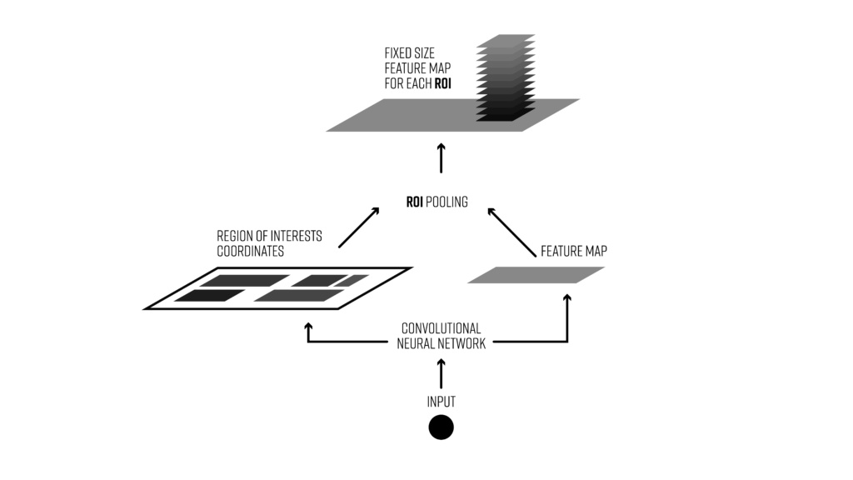

### 全连接层Inner Product

类型：Inner Product

全连接层的作用：

1. 全连接层（fully connected layers，FC）在整个卷积神经网络中起到“分类器”的作用。如果说卷积层、池化层和激活函数层等操作是将原始数据映射到隐层特征空间的话，全连接层则起到将学到的“分布式特征表示”映射到样本标记空间的作用。在实际使用中，全连接层可由卷积操作实现：对前层是全连接的全连接层可以转化为卷积核为1x1的卷积；而前层是卷积层的全连接层可以转化为卷积核为hxw的全局卷积，h和w分别为前层卷积结果的高和宽。
2. 目前由于全连接层参数冗余（仅全连接层参数就可占整个网络参数80%左右），近期一些性能优异的网络模型如ResNet和GoogLeNet等均用全局平均池化（global average pooling，GAP）取代FC来融合学到的深度特征，最后仍用softmax等损失函数作为网络目标函数来指导学习过程。需要指出的是，用GAP替代FC的网络通常有较好的预测性能。
3. 在FC越来越不被看好的当下，FC可在模型表示能力迁移过程中充当“防火墙”的作用。具体来讲，假设在ImageNet上预训练得到的模型为 ，则ImageNet可视为源域（迁移学习中的source domain）。微调（fine tuning）是深度学习领域最常用的迁移学习技术。针对微调，若目标域（target domain）中的图像与源域中图像差异巨大（如相比ImageNet，目标域图像不是物体为中心的图像，而是风景照，见下图），不含FC的网络微调后的结果要差于含FC的网络。因此FC可视作模型表示能力的“防火墙”，特别是在源域与目标域差异较大的情况下，FC可保持较大的模型capacity从而保证模型表示能力的迁移。（冗余的参数并不一无是处。）

#### 例子：

layers { name: "fc8" type: INNER_PRODUCT blobs_lr: 1 # learning rate multiplier for the filters blobs_lr: 2 # learning rate multiplier for the biases weight_decay: 1 # weight decay multiplier for the filters weight_decay: 0 # weight decay multiplier for the biases inner_product_param { num_output: 1000 weight_filler { type: "gaussian" std: 0.01 } bias_filler { type: "constant" value: 0 } } bottom: "fc7" top: "fc8"}

#### 参数

必要参数：

num_output (c_o)：过滤器的个数

可选参数：

weight_filler [default type: 'constant' value: 0]：参数的初始化方法

bias_filler：偏置的初始化方法

bias_term [default true]：指定是否是否开启偏置项

通过全连接层后的大小变化：

输入：n * c_i * h_i * w_i

输出：n * c_o * 1 *1

### 激活层

激活函数是用来引入非线性因素的。网络中仅有线性模型的话，表达能力不够。比如一个多层的线性网络，其表达能力和单层的线性网络是相同的。

激活函数一般具有以下性质：

1. 非线性： 线性模型的不足我们前边已经提到。
2. 处处可导：反向传播时需要计算激活函数的偏导数，所以要求激活函数除个别点外，处处可导。
3. 单调性：当激活函数是单调的时候，单层网络能够保证是凸函数。

输出值的范围： 当激活函数输出值是有限的时候，基于梯度的优化方法会更加稳定，因为特征的表示受有限权值的影响更显著。

### Eltwise layer

eltwise layer是caffe提供的按元素操作层。它支持3种基本操作：

1. PROD：按元素乘积

2. SUM：按元素求和（默认）

3. MAX：保存元素大者

进行何种操作可以在layer里面通过定义EltwiseOp : x #x:=0,1,2 除此之外，该层还定义了

coeff 参数，该参数只对SUM操作起作用。

最后，caffe还设定了stable_prod_grad #[default = true ] 来选择是否渐进较慢的梯度计算方法，该方法只适用于PROD操作，对SUM操作无效。

### Softmax层

见逻辑斯蒂回归的介绍；

### BN层---批量正则化

BN就是通过一定的规范化手段，把每层神经网络任意神经元这个输入值的分布强行拉回到均值为0方差为1的标准正太分布而不是萝莉分布（哦，是正态分布），其实就是把越来越偏的分布强制拉回比较标准的分布，这样使得激活输入值落在非线性函数对输入比较敏感的区域，这样输入的小变化就会导致损失函数较大的变化，意思是这样让梯度变大，避免梯度消失问题产生，而且梯度变大意味着学习收敛速度快，能大大加快训练速度。

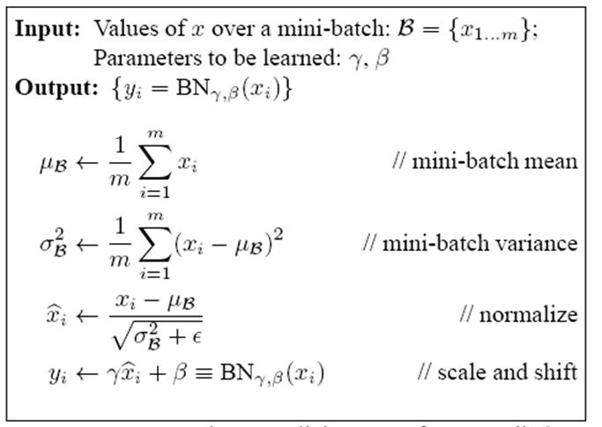

#### 详细介绍

<https://www.baeldung.com/cs/batch-normalization-cnn>

1. **介绍**

训练深度神经网络是一项艰巨的任务，涉及一些要解决的问题。尽管它们具有巨大的潜力，但它们可能运行缓慢并且容易过拟合。因此，在深度学习研究中，关于解决这些问题的方法的研究一直是不变的。

批正则化（通常缩写为“Batch Norm”）是这些方法之一。当前，它是深度学习领域中广泛使用的技术。它提高了神经网络的学习速度，并提供正则化功能，避免了过拟合。

但是为什么它如此重要？它是如何工作的？此外，如何将其应用于非常规网络（例如卷积神经网络）？

1. **正则化（归一化）**

为了全面了解Batch Norm的工作原理及其重要性，让我们从正则化开始。

正则化是一种用于标准化数据的预处理技术。换句话说，在同一范围内具有不同的数据源。在训练之前不对数据进行正则化可能会在我们的网络中引起问题，使训练变得更加困难，并降低其学习速度。

例如，假设我们有租车服务。首先，我们要根据竞争对手的数据预测每辆车的合理价格。每辆车有两个功能：使用年限和行驶的总公里数。这些范围可能非常不同，范围从0到30年，而距离可能从0到数十万公里。我们不希望功能在范围上有这些差异，因为范围较大的值可能会使我们的模型偏重于它们的重要性。

有两种主要方法可以使我们的数据正则化。最直接的方法是将其缩放到0到1的范围：



x要归一化的数据点，m是数据集的平均值，xmax是最大值，xmin是最小值。此技术通常用于数据输入中。范围较广的非正则化数据点可能会导致神经网络不稳定。相对较大的输入会向下层叠到各层，从而导致诸如爆炸梯度之类的问题。

用于正则化数据的另一种技术是使用以下公式强制数据点的平均值为0，标准偏差为1：



x是要正则化的数据点，m是数据集的均值， s是数据集的标准差。现在，每个数据点都模仿一个标准正态分布。具有这个功能后， 就不会有偏置，因此，我们的模型将学习得更好。

在Batch Norm中，我们使用后面这个技术对网络内部本身的数据批次进行正则化。

1. **Batch Norm 公式**

批处理正则化是一种在神经网络的各层之间而不是在原始数据中完成的正则化技术。它是沿着小批量而不是完整的数据集完成的。它可以加快培训速度并使用更高的学习率，从而使学习更加轻松。

遵循上一节中介绍的技术，我们可以将Batch Norm的规范化公式定义为：

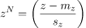

mz是神经元输出的平均值，而sz是神经元输出的标准偏差。

1. **batch norm在神经网络中的使用**

在下图中，我们可以看到一个常规的前馈神经网络：xi是输入，z是神经元的输出，a是激活函数的输出，y是网络的输出：

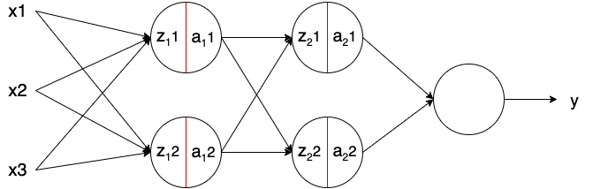

在使用激活功能之前，batch norm（在红线表示的图像中）将应用于神经元的输出。通常，没有batch norm的神经元的计算方法如下：



g()是神经元的线性变换，w是神经元的权重，b是神经元的偏置，以及f()激活函数。该模型学习参数w和b。添加Batch Norm，它看起来像：



zN是的输出，mz是神经元输出的平均值，sz是神经元输出的标准偏差，以及Batch Norm的 g学习参数γ和β。请注意，神经元b的偏置已消除。这是因为当我们减去均值mz时，可以忽略z值上的任何常数（例如b），因为它将被自身减去。

参数γ和β分别标识均值和标准差。因此，层上Batch Norm的输出将影响平均β和标准差γ的分布。这些值是各个epochs结束(一个epoch标识训练遍历一次训练集)和其他学习参数（例如神经元的权重）上学习的，目的是减少模型的损失。

1. **为什么批量标准化工作？**

既然我们知道如何应用和实现Batch Norm，为什么它起作用了？如何加快训练速度并简化学习过程？

有不同的原因使人们相信Batch Norm会影响所有这些。在这里，我们将揭示最重要原因的直觉。

* 首先，我们可以看到将输入标准化以采用相似的值范围可以如何加快学习速度。一个简单的直觉是，Batch Norm对网络层中的值（不仅是输入中的值）进行了类似的处理。
* 其次，在他们的原创论文，[谢尔盖](https://arxiv.org/pdf/1502.03167.pdf)（Sergey）等人。声称Batch Norm减少了网络的内部协变量偏移。协变量偏移是数据分布的变化。例如，回到我们关于汽车租赁服务的示例，想象一下我们想包括其他摩托车。如果仅查看以前的数据集（仅包含汽车），则我们的模型可能无法预测摩托车的价格。数据变化（现在包含摩托车）被称为协变量平移，由于它是现实世界中的常见问题，因此引起了人们的关注。

内部协变量移位是神经网络内部层的输入分布的变化。对于内部层中的神经元，（从上一层接收到的）输入不断变化。这是由于在此之前进行了多次计算以及训练过程中的权重。

应用Batch Norm可确保图层输入的平均值和标准偏差始终保持不变； β和γ分别标识。因此，减少了层的输入的分布的变化量。较深的层在输入值将要成为的方面具有更牢固的基础，这在学习过程中会有所帮助。

* 最后，似乎Batch Norm具有正则化效果。由于该模型是基于小批量而不是整个数据集计算的，因此模型的数据分布每次都会看到一些噪声。这可以充当正则化器，可以帮助克服过度拟合并帮助您更好地学习。但是，增加的噪声很小。因此，它通常不足以单独进行适当的正则化，通常与Dropout一起使用。

### 局部归一化Local Response Normalization (LRN)

类型：LRN

Local ResponseNormalization是对一个局部的输入区域进行的归一化（激活a被加一个归一化权重（分母部分）生成了新的激活b），有两种不同的形式，一种的输入区域为相邻的channels（cross channel LRN），另一种是为同一个channel内的空间区域（within channel LRN）

可选参数：

local_size [default 5]：对于cross channel LRN为需要求和的邻近channel的数量；对于within channel LRN为需要求和的空间区域的边长

alpha [default 1]：scaling参数

beta [default 5]：指数

norm_region [default ACROSS_CHANNELS]: 选择哪种LRN的方法ACROSS_CHANNELS 或者WITHIN_CHANNEL

### Dropout 层(Dropout)

类型：Dropout

如果想要提高CNN的表达或分类能力，最直接的方法时采用更深的网络和更多的神经元，但是，复杂的越复杂的网络也就意味着网络更加容易过拟合。为了防止网络过拟合，Dropout孕育而生，实验表明，Dropout具有一定的防止网络过拟合的能力。

过拟合，即网络对训练样本的分类能力很高，但是对其他数据的分类效果却不理想。通俗的说，网络只是很好的记住了你的训练样本，但是并没有学习到训练样本的普遍的共性。此时，网络的表达能力不好。那么，如果我们打破网络固定的工作方式，那么，就有可能打破这种不好的记忆。

dropout可以让模型训练时，随机让网络的某些节点不工作（输出置零），也不更新权重，其他过程不变。我们通常设定一个dropout radio=p，即每个输出节点以概率p置0（不工作，权重不更新），假设每个输出都是独立的，每个输出都服从二项伯努利分布p(1-p),则大约认为训练时，只使用了(1-p)比例的输出，相当于每次训练一个子网络。测试的时候，可以直接去掉Dropout层，将所有输出都使用起来，为此需要将尺度对齐，即比例缩小输出 r=r*(1-p)。

dropout的意义是，由于随机的让一些节点不工作了，因此可以避免某些特征只在固定的组合下才生效，有意识的让网络去学习一些普遍的共性，而不是某些训练样本的一些特性。Dropout的随机意味着没戏训练只训练了一部分，相当于训练了多个模型，实际使用时，采用了模型的平均作为输出。

## 量化

链接：<https://jackwish.net/2019/neural-network-quantization-resources.html>

### 为什么需要量化

深度学习已被证明在包括图像分类（Image Classification），目标检测（Object Detection），自然语言处理（Natural Language Processing）等任务上效果很好。大量的应用程序都配备了图像（计算机视觉）相关的深度学习算法，例如 Animoji。而人们使用这些应用程序甚至不知道这种技术的存在。

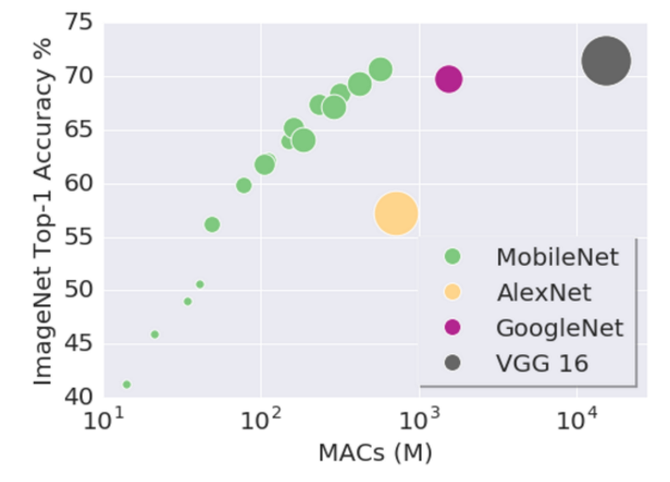

图一：模型 MAC和网络预测准确度。

自 AlexNet 伊始，基于 ImageNet 的深度学习算法（或模型）改进都和模型大小相关。在如上的由 Google 研究人员给出的 图一 中，垂直方向是网络在给定任务上的效果，横向是网络的大小。通过对比图中 AlexNet，GoogleNet 和 VGG 的趋势不难看出，当模型变大时网络的准确度（accuracy）可能更高。 虽然精心设计的 MobileNet 能在保持较小的体积时仍然具有与 GoogleNet 相当的准确度，不同大小的 MobileNet 本身就表明——也许一个好的模型设计可以改进准确度，但同类模型中仍然是更大的网络，更好的效果!

随着模型预测（predication）越来越准确，网络越来越深，神经网络消耗的内存大小成为问题（图二），尤其是在移动设备上。通常情况下，目前（2019年初）的手机一般配备 4GB 内存来支持多个应用程序的同时运行。而三个模型运行一次通常就要占用1GB内存。

模型大小不仅是内存容量问题，也是内存带宽问题。模型在每次预测时都会使用模型的权重（weights），图像相关的应用程序通常需要实时处理数据，这意味着至少 30 FPS（Frame per Second，每秒帧数）。因此，如果部署相对较小的 ResNet-50 网络来分类，运行网络模型就需要 3GB/s 的内存带宽。网络运行时，内存，CPU 和电池会都在飞速消耗，我们无法为了让设备变得智能一点点就负担如此昂贵的代价。

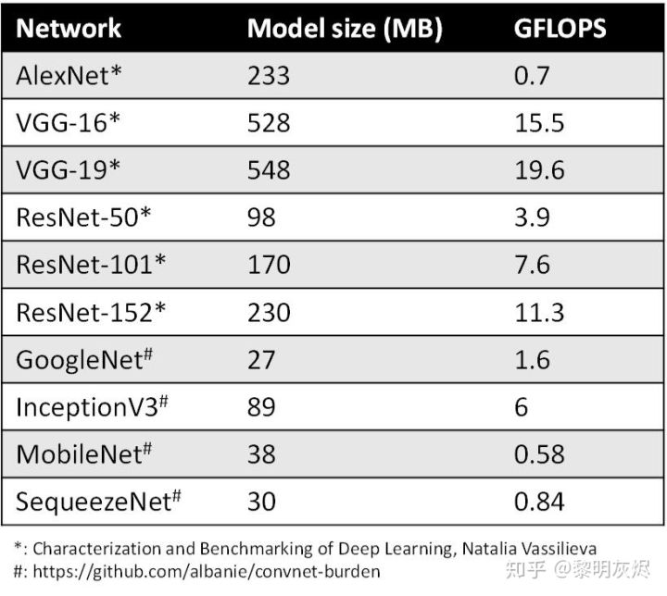

图二：网络的模型大小和 GFLOPS。

因此，深度学习领域对这些问题投入了大量的研究资源，主要有两个方面：

1. 设计更有效的网络架构，用相对较小的模型尺寸达到可接受准确度，例如 MobileNet 和 SequeezeNet。
2. 通过压缩、编码等方式减小网络规模。量化是最广泛采用的压缩方法之一。

这两个方面有时可以共同使用并取得令人瞩目的成果。例如，TensorFlow 量化的MobileNetV1 仅为 4.8MB，这甚至比大多数 GIF 动图还要小，从而可以轻松地部署在任何移动平台上。

量化就是将神经网络的浮点算法转换为定点。这可以在移动手机上实现网络的实时运行，对云计算的部署也有帮助。

### 学术界的工作

量化有若干相似的术语。低精度（Low precision）可能是最通用的概念。常规精度一般使用 FP32（32位浮点，单精度）存储模型权重；低精度则表示 FP16（半精度浮点），INT8（8位的定点整数）等等数值格式。不过目前低精度往往指代 INT8。

混合精度（Mixed precision）在模型中使用 FP32 和 FP16 。 FP16 减少了一半的内存大小，但有些参数或操作符必须采用 FP32 格式才能保持准确度。如果您对该主题感兴趣，请查看 Mixed-Precision Training of Deep Neural Networks 。

量化一般指 INT8 。不过，根据存储一个权重元素所需的位数，还可以包括：

1. 二值神经网络：在运行时权重和激活只取两种值（例如 +1，-1）的神经网络，以及在训练时计算参数的梯度。
2. 三元权重网络：权重约束为+1,0和-1的神经网络。
3. XNOR网络：过滤器和卷积层的输入是二进制的。 XNOR 网络主要使用二进制运算来近似卷积。

其他一些研究更关注如何压缩整个模型而非存储一个元素的位数。 Deep Compression 是该方向最重要的工作之一，作者将剪枝、量化和编码等技术结合起来，在不显著影响准确性的前提下，将存储需求减少 35x（AlexNet）至 49x（VGG-19）。如图三所示，该论文还表明量化卷积层需要 8 位以避免显着的精度损失，而全连接只需要 4 位。

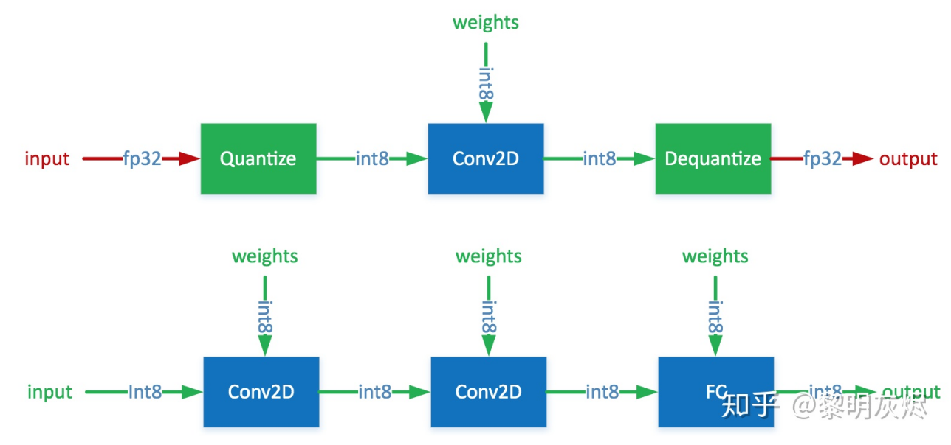

图四：混合 FP32/INT8 和纯 INT8 推理。红色为 FP32，绿色为 INT8 或量化。

其他一些框架将网络整体转换为 INT8 格式，因此在推理期间没有格式转换，如图四的下半部分。该方法要求算子（Operator）都支持量化，因为运算符之间的数据流是INT8。对于尚未支持的那些，它可能会回落到 Quantize/Dequantize 方案。下文的讨论都基于这种方式。

由于 INT8 使用的比特数只有 FP32 的 25% ，在 INT8 和 FP32 之间转换数值的方法非常重要，因为它会显着影响预测精度。

### 量化的算术

量化过程可以分为两部分：将模型从 FP32 转换为 INT8，以及使用 INT8 进行推理。本节说明这两部分背后的算术原理。如果不了解基础算术原理，在考虑量化细节时通常会感到困惑。

#### 定点和浮点

从事计算机科学的人很少了解算术运算的执行方式。由于量化桥接了固定点（fixed point）和浮点（floating point），在接触相关研究和解决方案之前，有必要先了解它们的基础知识。

定点和浮点都是数值的表示（representation），它们区别在于，将整数（integer）部分和小数（fractional）部分分开的点，点在哪里。定点保留特定位数整数和小数，而浮点保留特定位数的有效数字（significand）和指数（exponent）。

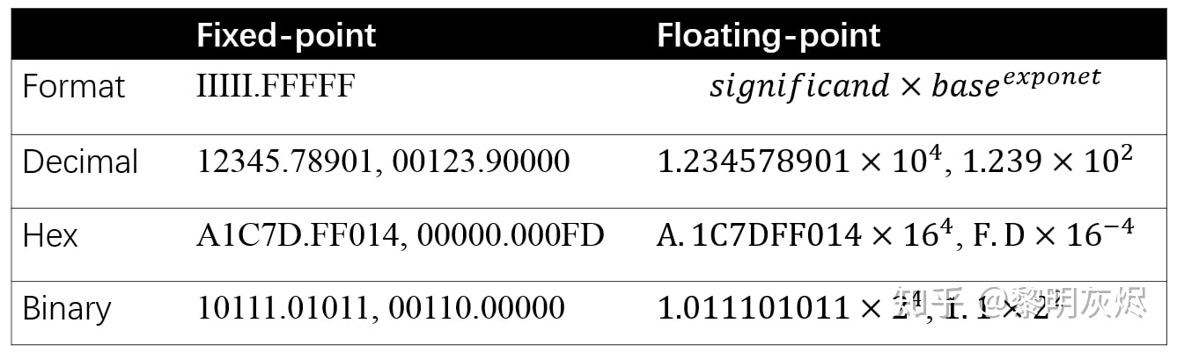

图五：定点和浮点的格式和示例。

图五给出了定点和浮点表示的格式和示例。对于定点， 表示整数， 表示 . 中的分数。对于浮点数，base 分别为二进制、十进制和十六进制格式的 2、10 和 16 。定点和浮点的数值示例在图五中是一一对应的。

在指令集（Instruction Set Architecture）的内置数据类型中，定点是整数，浮点是二进制格式。一般来说，指令集层面的定点是连续的，因为它是整数，且两个邻近的可表示数字的间隙是 1 。另一方面，浮点代表实数，其数值间隙由指数确定，因而具有非常宽的值域（32 位数值最大整数是 [公式] ，而浮点值域为 [公式] ，值越接近零就越准确。一个观察结果是，在给定指数时，浮点在不同范围内拥有数值数量相同数量，如图六。例如，[1,2) 中浮点值的数量与 [0.5,1)、[2,4]、[4,8] 等相同。

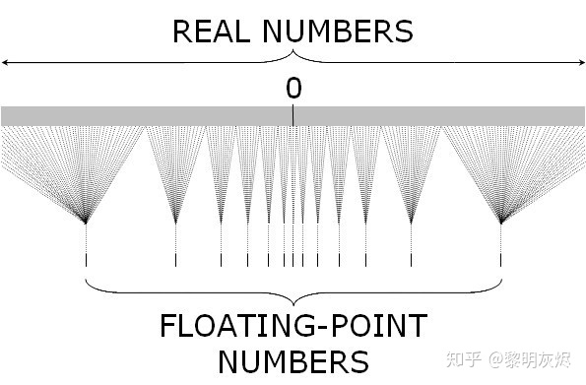

图六：实数和浮点数。

浮点运算可以由整数运算组成，在计算机发展的早期，浮点计算都是用软件在定点硬件上模拟的。下面的等式展示了如何将浮点乘法用定点乘法和加法表示。加法的表示方法要复杂得多，这里不做进一步讨论，有需求的可以参考计算机体系结构相关资料。

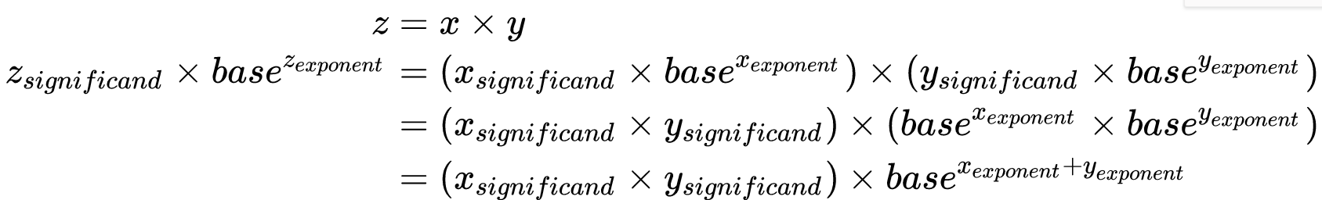

等式：浮点乘法拆解。

实际上，在上面有效数字的整数乘法之后，当乘法结果相对于表示范围太大时，通常需要重新缩放，如图七。重新缩放移动将有效数字结果的一部分转移到指数，并以最近舍入方法舍入剩余的有效数字。图七的右半部分是一个例子。由于部分数字被舍弃，浮点乘法会丢失一些信息。

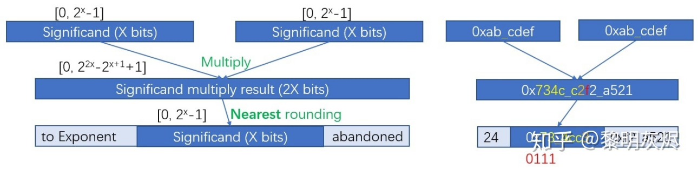

图七：浮点乘法的有效数字部分。

#### 量化浮点

神经网络由浮点运算构成。如定点与浮点所述，FP32 和 INT8 的值域是 和  ，而取值数量大约分别为232 和28 。因此，将网络从 FP32 转换为 INT8 并不像数据类型转换截断那样简单。

幸运的是，神经网络权重的值分布范围很窄，非常接近零。图八给出了 MobileNetV1 中十层（拥有最多值的层）的权重分布。

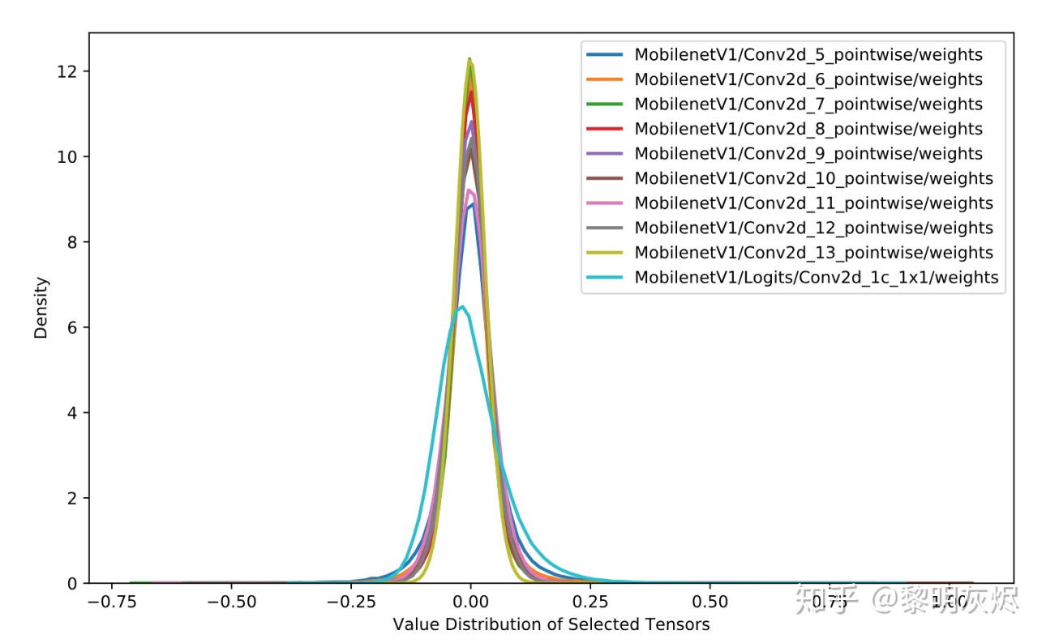

图八：十层 MobileNetV1 的权重分布。

当值落在 (−1,1) 中，量化浮点使用类似

的方法将 FP32 映射到 INT8，其中 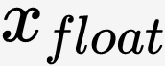表示 FP32 权重， 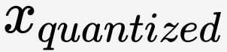表示量化的 INT8 权重， 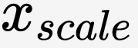是映射因子（缩放因子）。有时我们不希望将 FP32 零映射到 INT8 零，即数字信号处理中的均一量化和等式5 。

大多数情况下量化选用无符号整数，那么 INT8 值域为 [0,255] 。 _ 在这种情况下更有意义。具体而言，如下面的 等式6-9 所示，量化浮点值可以分为两个步骤：

1. 通过在权重张量（Tensor）中找到 min 和 max 值从而确定 和 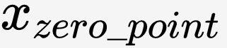。
2. 将权重张量的每个值从 FP32 转换为 INT8 。

注意，当浮点运算结果不等于整数时，需要额外的舍入步骤。例如将 FP32 值域 [−1,1] 映射到 INT8 值域 [0,255]，有 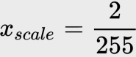 ，而 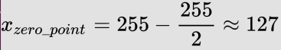 。

量化过程中存在误差是不可避免的，就像数字信号处理中量化一样。图十显示了数字信号处理的量化和误差。

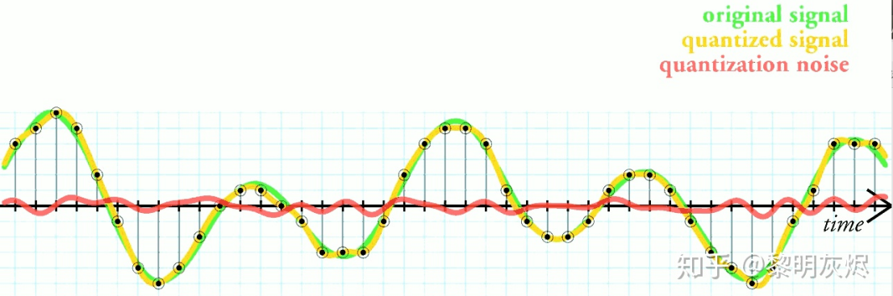

图十：数字信号处理的量化和误差。

#### 量化算术

量化的一个重要议题是用量化算术表示非量化算术，即量化神经网络中的 INT8 计算是描述常规神经网络的 FP32 计算。算术表示的原理和定点和浮点 一节中浮点乘法（等式 2-5）过程非常相似。

下面的等式10-16 是量化乘法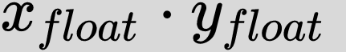蕴含的原理。等式 15 的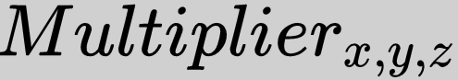表示等式 14中的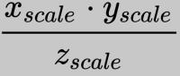 。对于给定神经网络，输入 、权重 和输出 的缩放因子都是已知的， 可在网络运行前预先计算。因此，除了和  之间的乘法之外，等式 16 中的运算都是整数。

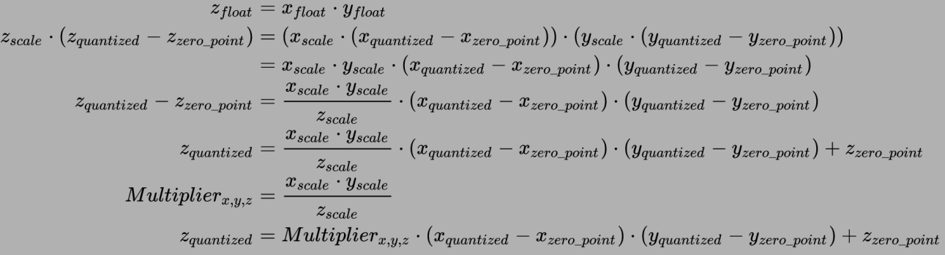

等式：量化乘法运算。

对于等式 15可以应用的大多数情况， 和 _ 是 INT8， 是 FP32。实际上两个 INT8 之间的算术运算会累加到 INT16 或 INT32，因为 INT8 的值域可能无法保存运算结果。例如，对于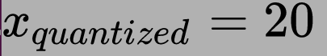和 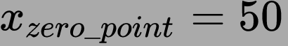 ，有 超出 INT8 值范围 [0,255]。

数据类型转换可能将 转换为 INT32 或 INT16，和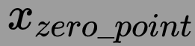一道确保计算结果几乎全部落入 INT8 值域 [0,255][0,255] 中。

等式 17-26是量化加法算法。它与乘法非常相似，这里不做展开介绍。

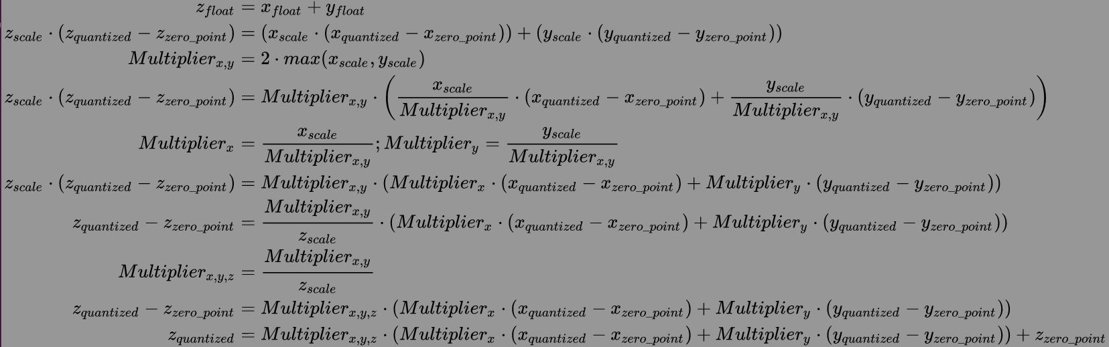

等式：量化加法算法。

除了乘法和加法外，还有诸如除法、减法、指数等数值计算，它们都有这些操作都有特定的方法分界为乘法和加法。采用这些方法，量化神经网络可以运行得到和原始网络一样有效的结果。

### 线性量化

按照聚类中心是否均匀分布，可以把量化分为线性量化和非线性量化。

如《Deep Compression: Compressing Deep Neural Networks with Pruning, Trained Quantization and Huffman Coding(2016)》就是典型的非线性量化，作者采用不规则的聚类中心，通过KMEANS对浮点权重进行量化，并在训练过程中逐步修正聚类中心——不规则的聚类中心往往能在相同的比特数下取得更小的量化误差，但由于必须先查表取得原始数据再进行计算，所以对计算的加速没有任何帮助，这种方法更多是用来压缩模型文件大小。

与非线性量化不同，线性量化采用均匀分布的聚类中心，原始数据跟量化后的数据存在一个简单的线性变换关系。而卷积、全连接本身也只是简单的线性计算，因此在线性量化中可以直接用量化后的数据进行直接计算，不仅可以压缩模型文件的大小，还能带来明显的速度提升。

常见的线性量化过程可以用以下数学表达式来表示：

|  |
| --- |
| r=Round(S(q-Z)) |

其中，

* $q$ 是float32的原始值；
* $Z$ 是float32的偏移量；
* $S$ 是float32的缩放因子；
* $Round(\cdot)$ 是四舍五入近似取整的数学函数，除了四舍五入，向上、向下取整也是可以的；
* $r$ 是量化后的一个整数值。

而我们需要做的，就是确定合适的 $S$ 和 $Z$

对称和非对称

参考：Algorithms - Quantization | Distiller

根据参数 $Z$ 是否为零可以将线性量化分为两类——对称和非对称。

#### 对称量化

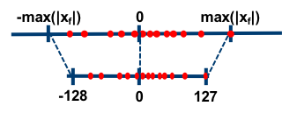

在对称量化中，$r$ 是用有符号的整型数值来表示的，此时 $Z=0$，且 $q=0$ 时恰好有 $r=0$。

比如简单地取，

|  |
| --- |
|  |

其中，

* Z等于0
* $n$ 是用来表示该数值的位宽，
* $x$ 是数据集的总体样本。

对称量化比较简单，不仅实现简单，而且由于$Z=0$运算也变得非常简单。

#### 非对称量化

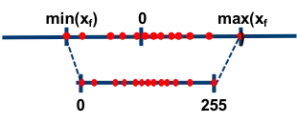

比如简单地取，

|  |
| --- |
| $S=\frac{2^{n−1}−1}{max(x)−min(x)}$ Z = min(x) |

非对称量化比较灵活，通常 $r$ 是用无符号的整型数值来表示，此时 $Z \neq 0$。

#### 逐层、逐组和逐通道

按照量化的粒度（共享量化参数的范围）可以分为逐层、逐组和逐通道——

* 逐层量化以一个层为单位，整个layer的权重共用一组缩放因子$S$和偏移量$Z$；
* 逐组量化以组为单位，每个group使用一组$S$和$Z$；
* 逐通道量化则以通道为单位，每个channel单独使用一组$S$和$Z$。

当 $group=1$ 时，逐组量化与逐层量化等价；

当 $group=num\\_filters$ （即dw卷积）时，逐组量化逐通道量化等价

#### 在线和离线

按照激活值的量化方式，可以分为在线（online）量化和离线（offline）量化。

* 在线量化指激活值的 $S$ 和 $Z$ 在实际推断过程中根据实际的激活值动态计算；
* 离线量化指提前确定好激活值的 $S$ 和 $Z$

由于不需要动态计算量化参数，通常离线量化的推断速度更快些，通常有三种方法来确定相关的量化参数——

* 指数平滑平均

将校准数据集投喂给模型，收集每个量化的层的输出特征图，计算每个batch的 $S$ 和 $Z$，并通过指数平滑平均更新 $S$ 和 $Z$

* 直方图截断

以$S = \frac{2^n - 1}{max(|x|)}$为例，由于有的特征图会出现偏离较远的奇异值，导致max非常大，所以可以通过直方图截取的形式，比如抛弃最大的前1%数据，以前1%分界点的数值作为max计算量化参数

* KL散度校准

参考：《8-bit Inference with TensorRT》

TensorRT的校准方案，通过KL散度（也称为相对熵，用以描述两个分布之间的差异）来评估量化前后分布的差异，搜索并选取KL散度最小的量化参数

#### 模拟量化实验

我在Gluon上用mobilenet和resnet50做了简单的模拟量化实验（量化卷积和全连接）：Quantization.MXNet | github

IN dtype IN offline WT dtype WT qtype Merge BN w/o 1st conv M-Top1 Acc R-Top1 Acc

float32 / float32 / / 73.28% 77.36%

uint8 x int8 layer 44.57% 55.97%

uint8 x int8 layer √ 70.84% 76.92%

uint8 naive int8 layer √ 70.92% 76.90%

uint8 KL int8 layer √ 70.72% 77.00%

int8 naive int8 layer √ 70.58% 76.81%

int8 KL int8 layer √ 70.66% 76.71%

int8 x int8 layer √ √ 15.21% 76.62%

int8 naive int8 layer √ √ 32.70% 76.61%

int8 KL int8 layer √ √ 14.70% 76.60%

uint8 x int8 channel 47.80% 56.21%

uint8 x int8 channel √ 72.93% 77.33%

uint8 naive int8 channel √ 72.85% 77.31%

uint8 KL int8 channel √ 72.68% 77.35%

int8 naive int8 channel √ 72.63% 77.22%

int8 KL int8 channel √ 72.68% 77.08%

int8 x int8 channel √ √ 72.75% 77.11%

int8 naive int8 channel √ √ 72.04% 76.69%

int8 KL int8 channel √ √ 72.67% 77.07%

1. 由于大部分网络使用relu作为激活函数，所以往往使用uint能获得更小的量化误差，不过也有的平台只支持int8的量化（比如ncnn）；
2. 离线量化的校准数据集从训练集抽取（每个类别抽取5张图片，共计5000张），naive校准采用指数平滑平均的方式收集最大值并计算量化参数，KL校准搜索KL散度最小的量化参数；
3. 由于合并BN层后，不同通道的权重的分布差异变得更加显著，这对冗余网络（如resnet）跟逐通道量化的影响较小，但逐层量化紧凑网络（如mobilent）就直接崩溃（对dw卷积影响显著）；
4. 大部分情况下naive校准和KL校准效果都挺接近，不过在合并BN后的逐通道量化下，KL校准则明显由于naive校准；

为了进一步比较naive校准和KL校准，在cifar_resnet56_v1模型上又补充了几个简单实验：

IN dtype WT dtype WT qtype Merge BN w/o 1st conv Top1 Acc@naive Top1 Acc@KL

float32 float32 / / 93.60% 93.60%

uint6 int6 channel √ √ 93.09% 93.83%

uint5 int5 channel √ √ 92.71% 93.29%

uint4 int4 channel √ √ 91.62% 89.27%

uint3 int3 channel √ √ 81.75% 55.98%

可以看到，

1. 在比特数还比较高（量化误差比较小）的情况下，KL校准明显优于naive校准；
2. 但当比特数比较低的时候（量化误差变大）的情况下，KL校准的优势逐渐缩小，甚至最后崩溃

#### 重训练量化实验

当量化的比特数比较大的情况下（如8bits），逐通道量化、KL校准已经能取得很不错的效果；但当比特数非常小的时候，量化带来的精度损失还是比较明显的，此时我们可以按照《Quantization and Training of Neural Networks for Efficient Integer-Arithmetic-Only Inference(2017)》做简单的恢复训练：Quantization.MXNet | github

**BN层的处理：**

通常我们会把训练好的模型的BN层融合到卷积层当中来减少推断时间，量化卷积权重之前也需要先把BN层融合进去，但是在训练过程中我们又需要BN层来抑制过拟合，那么可以在训练过程中引入伪BN——

正常的BN是对卷积的输出特征图进行操作，而按照合并BN的思路，伪BN则是直接对权重进行操作。先用BN的参数与原始权重进行计算取得“融合”后的权重，再用新的权重进行卷积，在训练过程中正常更新原始的卷积权重和BN的参数。

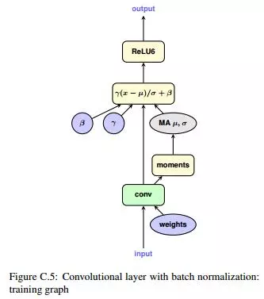

使用伪BN后，每次前向传播需要两次卷积运算——

1. 用原始权重卷积，卷积输出用于更新伪BatchNorm的平均值、标准差，这次卷积运算不需要反向传播；
2. 另外一次用量化过的权重卷积，卷积输出的结果作为下一层的输入，这一次的卷积运算需要反向传播

这样一来，训练的速度会明显降低，但却保留的BN本身的效果。

4bits量化的恢复训练效果如下：

DataType QuantType Offline Retrain FakeBN Top-1 Acc

fp32/fp32 / / / / 93.60%

uint4/int4 layer naive √ 84.95%

uint4/int4 layer KL √ 73.36%

uint4/int4 layer √ √ √ 90.77%

uint4/int4 channel naive √ 91.62%

uint4/int4 channel KL √ 89.27%

uint4/int4 channel √ √ √ 93.19%

1. 由于比特数较低，KL校准的效果变得非常差；
2. 相比于naive校准，恢复训练总能取得更低一些的精度损失

### 量化方法的改进

本节探讨工业界提出的解决方案的趋向，它们着力于解决将 FP32 转换为 INT8 时碰到的实际问题。

#### 准确度问题

量化浮点部分中描述的方法非常简单。在深度学习框架的早期开发中，这种简单的方法能快速跑通 INT8 功能，然而采用这种方法的网络的预测准确度通常会出现明显的下降。

如前所述，虽然 FP32 权重的值域很窄，在这值域中数值点数量却很大。以上文的缩放为例，[−1,1] 值域中231（是的，基本上是总得可表示数值的一半）个 FP32 值被映射到 256 个 INT8 值。再联系量化算术部分讨论的两个重要规则：

1. 浮点值越接近零，其值密度越高，对实数的刻画也越准确。
2. 均一量化方法将具有动态值密度的浮点映射成具有恒定值密度的定点。

采用普通量化方法时，靠近零的浮点值在量化时没有精确地用定点值表示。因此，与原始网络相比，量化网络预测结果的准确性要差得多。对于均匀量化，这个问题是不可避免的。

等式 4表明值映射的精度受由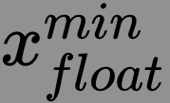 和 得到的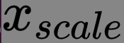的显着影响。并且，如图八所示，权重中邻近 和 附近的值通常是可忽略的。那么，或许可以选择映射关系中浮点值的 min和 max？

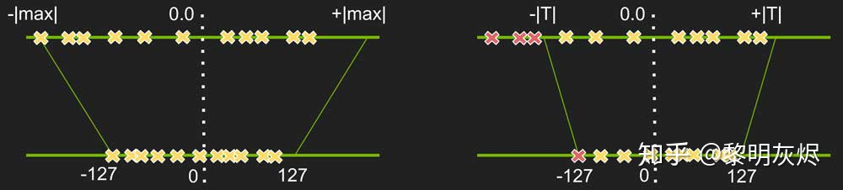

图十：将浮点量化为定点时调整最小值/最大值。

图十展示了可以调整 min/max 来选择一个值域，使得值域的值更准确地量化，而范围外的值映射到定点的 min/max）。例如，当从原始值范围 [−1,1] 中选定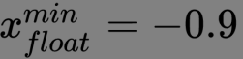和 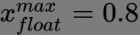，[−0.9,0.8] 中的值将更准确地映射到 [0,255] 中，而 [−1,−0.9] 和 [0.8,1] 中的值分别映射为 0 和 255。

#### 值域调整方法

值域调整是另一个机器学习过程，学习的目标是一队能在量化后更准确地运行网络的超参数 min/max。目前已经提出的调整方法可分为训练后量化和训练时量化根据调整何时发生，代表分别为 Nvidia Calibration 和 TensorFlow Quantization-aware Training。

TensorRT、MXNet 等可能在推理环境中部署的框架都配备了校准（Calibration）功能。 图十一的上半部分是校准过程，它与训练过程无关，而是从预训练的模型开始工作。校准通常将 min/max 搜索和量化合并为一个步骤，校准后网络被量化，从而可以直接部署。Nvidia 展示了 TensorRT 校准的架构和相关实验，可参考 GTC2017 的幻灯片 和相关博客。

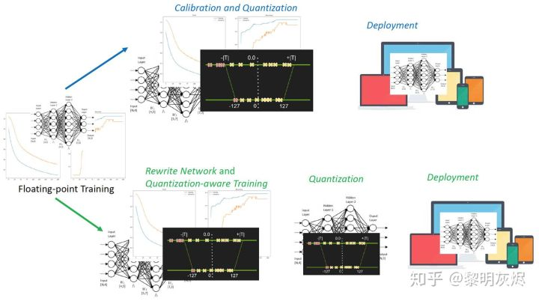

图十一：训练后和训练时量化的过程。

TensorFlow 在支持训练后量化的同时还引入了训练时量化 Quantization-aware Training，其中包括四个步骤：

1. 用常规方法训练一个 TensorFlow 浮点模型。
2. 用 tf.contrib.quantize 重写网络以插入Fake-Quant 节点并训练 min/max。
3. 用 TensorFlow Lite 工具量化网络（该工具读取步骤 2 训练的 min/max。
4. 用 TensorFlow Lite 部署量化的网络。

步骤 2 是所谓的量化感知训练（Quantization-aware Training），其中网络的前向（forward）模拟 INT8 计算，反向（backward）仍然是 FP32 。图十二左半部分是量化网络，它接收 INT8 输入和权重并生成 INT8 输出。图十二右半部分是步骤 2 重写的网络，其中 Fake-Quant 节点（粉色）在训练期间将 FP32 张量量化为 INT8 （严格来讲仍然是经过 Quantize/Dequantize 过程的 FP32）。

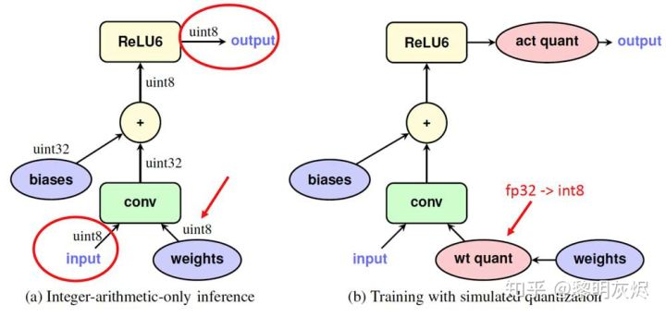

图12：量化感知训练的网络节点示例。

Quantization and Training of Neural Networks for Efficient Integer-Arithmetic-Only Inference 揭示了量化感知训练的诸多细节。

### 总结

本文介绍了神经网络量化的背景，探讨了量化的基础算法，并列举了学术界的一些研究和工业界的解决方案。

您可能会问为什么量化是有效的（具有足够好的预测准确度），尤其是将 FP32 转换为 INT8 时已经丢失了信息？严格来说，目前尚未出现相关的严谨的理论。一个直觉解释是，神经网络被过度参数化，进而包含足够的冗余信息，裁剪这些冗余信息不会导致明显的准确度下降。相关证据是，对于给定的量化方法，FP32 网络和 INT8 网络之间的准确度差距对于大型网络来说较小，因为大型网络过度参数化的程度更高。

### 参考

所有参考文献都列在 [Neural Network Quantization Resources](https://jackwish.net/2019/neural-network-quantization-resources.html) 中。

# 反向传播算法

## 反向传播算法理论

摘自“http://ufldl.stanford.edu/wiki/index.php/Backpropagation_Algorithm”

假定我们有一个固定的训练集，有m个训练样本。我们可以使用“batch gradient descent”来训练我们的神经网络。详细的，对一个单一的训练样本 (*x*,*y*)，我们定义了它对应的损失函数如下：

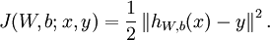

这是“(one-half) squared-error ”损失函数。给定有m个样本的训练集，我们定义整体损失函数为：

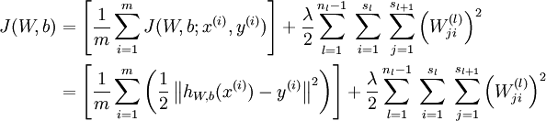

*J*(*W*,*b*)的定义中的第一项是所有单个样本损失函数运算结果的平均。第二项是一个正则项(也称之为“weight decay term”)，它有助于减少权重的幅度(magnitude)，并帮助防止过拟合。

说明：“weight decay”并不像我们为*J*(*W*,*b*)定义的那样，它通常不应用于偏置项。应用“weight decay”到偏置单元通常只对最终网络产生很小的差异。如果采用了斯坦福德 CS229 (Machine Learning) 或在YouTube上观看了课程视频，你也可以认识到这个“weight decay”本质上是贝叶斯正则化(Bayesian regularization)的一个变体，在它之上我们放置一个高斯先验并做了MAP(替代了最大似然)估算。

“**weight decay**”的参数λ 控制着这两个项的相对重要性。说明： *J*(*W*,*b*;*x*,*y*)是一个单个样本的平方误差损失；*J*(*W*,*b*) 是包含“weight decay”项的整个误差损失函数。

上面的损失函数经常用于分类问题和回归问题。对于分类问题，我们使y=0或1来标识两个类型标记(通过回调激活函数sigmoid 来输出[0,1]的值；如果我们使用一个tanh激活函数，我们将使用-1和+1来标识标记）。对于回归问题，我们首先缩放我们的输出，来保证它们在 [0,1]的区间内(或者如果我们使用tanh激活函数，则在[ − 1,1]区间内)。

我们的目标是最小化*J*(*W*,*b*)函数。为了训练我们的神经网络，我们将使用一个很小的接近于0的随机值来初始化每个和每个(say according to a *Normal*(0,ε2) distribution for some small ε, say 0.01)，然后应用优化算法(例如，batch gradient descent)。既然 *J*(*W*,*b*)是一个非凸函数，梯度下降容易导致局部最优化。然而，在实际应用中，梯度下降法工作的相当好。最后，说明一点，随机的初始化参数是非常重要的，而不能都设置为0.如果所有的参数以相同的值启动，所有的隐层单元将以学到相同的函数结束(更具体的讲，对于i的所有值都是一样的；这样对于所有的输入x，)。随机初始化会打破这种对称性。

梯度下降的一次迭代更新参数*W和b，如下所示：*

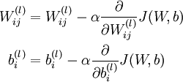

这里，α是学习速率。上面公式的关键步骤是计算偏导数。我们描述反向传播算法，它给出了一个非常有效的方法来计算这些偏导数。

我们首先描述反向传播是如何用于计算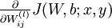和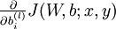的，损失函数 *J*(*W*,*b*;*x*,*y*)的偏导数是对应于单个样本(*x*,*y*)定义的。一旦我们能计算出这些*J*(*W*,*b*;*x*,*y*)的偏导数，我们就会看到整体损失函数*J*(*W*,*b*)的偏导数可以通过如下公式计算：

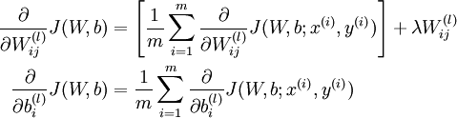

上面的两个公式是有小的差别的，因为“weight decay”只使用了W没有使用b。

下面是反向传播算法的直觉认知。给定一个训练样本(x,y)，我们先运行一个"forward pass"来计算所有穿过贯穿网络的激活，包含假设为hW,b(x)的输出值。然后，对于在层 *l*的每个节点*i*，我们要计算一个“error term”(误差项)，它测量出这个节点应该对我们的输出结果的任何错误承担多大的责任。对于一个输出节点，我们直接测量网络的激活与实际目标值之间的差别，并使用它来定义(这里层就是输出层)。那隐层单元怎么办？对于那些隐层单元，我们基于使用作为输入的节点的“error term”的加权平均，来计算。详细的描述，这是反向传播算法：

1. Perform a feedforward pass, computing the activations for layers *L*2, *L*3, and so on up to the output layer .
2. For each output unit *i* in layer *nl* (the output layer), set

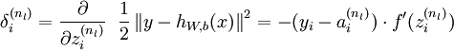

1. For 

For each node *i* in layer *l*, set

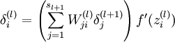

1. Compute the desired partial derivatives, which are given as:

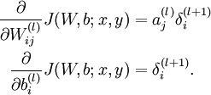

Finally, we can also re-write the algorithm using matrix-vectorial notation. We will use "" to denote the element-wise product operator (即将矩阵中每个对应元素相乘)(denoted ".*" in Matlab or Octave, and also called the Hadamard product), so that if , then . Similar to how we extended the definition of  to apply element-wise to vectors, we also do the same for  (so that ).

The algorithm can then be written:

1. Perform a feedforward pass, computing the activations for layers , , up to the output layer , using the equations defining the forward propagation steps
2. For the output layer (layer ), set



1. For 

Set



1. Compute the desired partial derivatives:

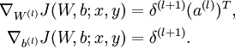

实现说明：在上面的第2)和第3)步，我们需要为每个计算。假定是sigmoid激活函数，我们已经有从前向贯穿网络所存储的值。因此，使用我们已知的表达式，我们就能以公式计算出。

最后，我们可以描述整个梯度下降算法。在下面的伪代码中，是一个矩阵(与有相同的维度)，是一个向量(与有相同的维度)。说明：在这个符号中，""是一个矩阵，它不是" times " 。我们实现的batch gradient descent的一次迭代如下所示：

1. Set ,  (matrix/vector of zeros) for all .
2. For  to ,
3. Use backpropagation to compute  and 
4. Set .
5. Set .
6. Update the parameters:

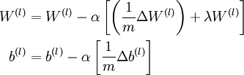

为了训练我们的神经网络，我们可以重复进行梯度下降的迭代来减少我们的损失函数的值。

## 卷积的反向传播

<https://zhuanlan.zhihu.com/p/61898234>

# 经典的深度学习网络

## 多层感知机---MULTILAYER PERCEPTRON

一个MLP可以被看做一个逻辑斯蒂回归分类器，其中输入首先使用一个可学习的非线性转换器“Φ”进行转换。这个转换将输入数据映射到一个空间，在该空间内输入变成了线性可分离的。这个中间层被认为是一个隐层。一个单个隐层足够使MLP成为一个泛逼近器(universal approximator)。然而后面我们可以看到使用多个这样的隐层的真实的收益，例如，这是深度学的的非常重要的前提。

带有一个单一隐层的MLP (or 人工神经网络，Artificial Neural Network - ANN) 可以由如下图形表示:



从形式上看，一个隐层的MLP是一个函数f: ->, 其中D是输入向量“x”的大小和L是输出向量“f(x)”的大小，这样，用矩阵表示如下：

,

其中，偏置矩阵 ,；权重矩阵 ,；激活函数G和s。

向量  组成了隐层。其中，是连接输入向量到隐层的权重矩阵。每一列标识从输入单元到i-th 隐层单元的权重。激活函数“s”的经典的选择是tanh(双曲正切函数，)或者是逻辑斯谛的sigmoid 函数( )。在本文中，使用了tanh函数，因为它能产生更快的训练(有时也有更好的极小值)。Tanh函数和sigmoid函数都是标量-to-标量函数，但是它们能自然扩展到向量和张量(例如，响亮的每个元素进行分离会产生一个相同大小的向量)。

输出向量可通过公式 获取。跟逻辑斯蒂回归一样，它可以通过选择函数G作为softmax函数(在多类分类器的情况下)来获取类成员关系的概率。

为了训练 一个MLP，我们学习了模型的所有参数，这里使用了带有mini-batch的随机梯度下降。要学习的参数集合石集合 。可通过使用反向传播算法( special case of the chain-rule of derivation(导数))来获取梯度 。

## 自编码---Autoencoders

### 自编码简介

一个自编码使用一个输入x∈，首先通过一个明确的映射把它映射到一个隐层的表示 y∈，例如：

y = s(Wx + b)

这里，“s”是一个非线性函数，例如“sigmoid”。后面隐含的表示“y”或“编码”随后会(使用一个解码器)映射回到一个重构“z”，它与x有相同的“shape”。这个映射采用了一个类似的转换，例如：



(这里，“prime symbol”不是标识矩阵转换)“z”应该被看做是在给定“y”前提下的“x”的一个预测。反向映射使用的权重矩阵 可能被限制为前向映射的转置矩阵： 。它们被称为“tied weights”。这个模型的参数(W， b,， )被最优化，这样重构的误差会最小。

重构的误差可以以各种方式测量，它依赖于在给定“编码”情况下输入的合理的分布的假设。可以使用传统的平方误差 。如果输入被理解成 bit向量或bit概率向量，可以使用重构的交叉熵：



目标是：编码“y”是一个分布表示，它能抓取数据中变化的主要因素的相关性。它类似于在数据中抓取主要因素的“主成分分析”。其实，如果是一个线性的隐层(编码器)和平方误差准则被用于训练网络，那么k隐层单元学习会投影输入到数据的前k个主要成分的范围。如果隐层是非线性的，自编码的行为与PCA是不同的，它能够抓取输入分布的“multi-modal”方面。当我们考虑到栈式多重编码(和它相应的解码器)来建立一个深度自编码器时，它与PCA的区别变得更加重要 [Hinton06]。

因为“y”被看做是“x”的一个有损压缩，它不会对所有“x”都是一个好的压缩(小的损失)。最优化使得它对于训练样本而言是一个好的压缩并且期望对于其它输入也能很好工作，但是，不是对任意的输入都适用。下面是对“自编码”的概括：它对于跟训练样本有相同分布的测试样本，能给出低的重构误差；但是，对于从输入空间中随机选择的样本通常会产生高的重构错误。

### 降噪自编码---Denoising Autoencoders

降噪自编码的原理很简单。为了使得隐层能发现更多的鲁棒特征并防止它学习到一个恒等函数，我们训练自编码能从输入的损坏版本重构输入。

降噪自编码是自编码器的一个随机版本。直觉上，一个降噪自编码做如下两件事情：试图编码输入(保留输入的信息)，试图消除随机损坏处理对自编码输入的影响。后面这个事情通过捕获输入的统计依赖性来完成。降噪自编码可以从不同方面理解((the manifold learning perspective, stochastic operator perspective, bottom-up-information theoretic perspective, top-down-generative model perspective)。降噪自编码尝试为从“missing patterns”中随机选择的子集，从非损坏的值来预测损坏的值。说明：怎样才能从其余部分预测变量的任何子集，需要完全捕获变量之间的联合分布(这就是“Gibbs sampling”怎样工作的)。

## 受限波尔兹曼机---RESTRICTED BOLTZMANN MACHINES (RBM)

### 基于能量模型--- Energy-Based Models (EBM)

基于能量模型EBM关联一个标量类型的能量到每个感兴趣的变量的配置。进行改变此能量函数相应的学习，这样它的形状就包含合理的特性。例如，我们需要逼真的或合理的配置来获取低的能量。基于能量的概率模型通过一个能量函数定义了一个概率分布，如下所示：

, (9.1)

归一化因子Z由物理系统仿真称之为“配分函数(partition function)”。



一个基于能量模型可以通过在训练数据的“negative log-likelihood”的期望值上执行随机梯度下降来学习。像逻辑斯蒂回归一样，我们首先定义了“log-likelihood”，然后损失函数跟“negative log-likelihood”一样。

，

，

使用随机梯度, 这里θ是模型的参数。

带有隐层单元的EBMs

在许多感兴趣的场景，我们不需要充分的观察样本x，或我们想要引入一些非可观察的变量来增强模型的表示能力。因此，我们认为该模型有一个可观察部分x和一个隐含部分h。我们可以书写如下：

， (9.2)

在这些情况，映射这个公式到一个类似于公式(9.1)的一个，我们引入了“free energy”的符号，定义如下：

， (9.3)

这样，我们就可以书写如下：

 ，且 

这样，数据的“negative log-likelihood”梯度就有了一个特定的有趣的形式：

， (9.4)

说明：上面的梯度包含两项，分别称之为“positive phase”和“negative phase”。这两个“positive phase”和“negative phase”并不是指在公式中的每一项的符号，而是反映了它们在模型定义的概率密度中的作用。第一项增加了训练数据的概率(通过减少相应的“free energy”)，而第二项降低了模型产生的样本的概率。

通常很难通过分析来决定这个梯度值，因为它引入了的计算。与在输入x的所有可能配置上(模型的分布P)计算出一个期望值相比，它的计算量并不少。

使得这个计算变得实用，处理的第一步就是使用固定数量的模型样本。用于估算“negative phase gradient”的样本称之为“ negative particles”，由符号N标识。梯度可以书写如下：

， (9.5)

这里，我们理想的认为N中的元素按照P进行抽样。在上面的公式，我们有一个实用的随机算法来学习一个EBM。唯一缺失的因素是怎样抽取这些“ negative particles”N。尽管关于抽样方法的统计文献很多，“Markov Chain Monte Carlo method”是是非常适用于这个模型的，例如，受限波尔兹曼机(RBM)，它就是EBM的一个特殊类型。

### 受限波尔兹曼机---Restricted Boltzmann Machines (RBM)

波尔兹曼机是对数线性的马尔科夫随机场(Markov Random Field---MRF)的一种特殊形式，例如，在它的“free parameter”中能量函数是线性的。为了使能它们能有足够能力来表现复杂的分布(例如，从受限参数设置开始到一个non-parametric)，我们认为某些变量是从不被观察的(他们称之为“隐含”)。通过有更多的隐含变量(也称之为隐含单元)，我们可以提升波尔兹曼机的建模能力。受限的波尔兹曼机进一步限制了BMs，它们没有“visible-visible”和“hidden-hidden”之间的连接。

一个RBM的图形描述如下；

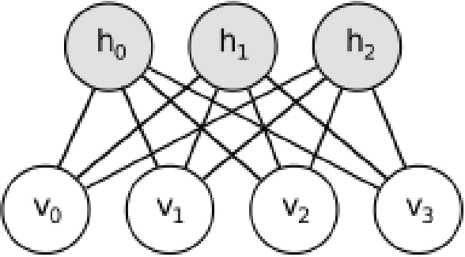

一个RBM的能量函数E(v,h)定义如下：

， (9.6)

这里，W表示隐含和可见单元之间的连接权重，b和c分别表示可见层和隐层的offset(偏移量)。这个转换遵循如下“free energy”公式：

，

因为RBMs的特定结构，在给定“one-another”下，可见的和隐含的单元是条件独立的。使用这个特性，我们可以书写如下：

，



**使用二元单元的RBMs---RBMs with binary units**

在使用二元单元(这里，和都)的通常学习情况下，我们从公式(9.6)和公式(9.2)得到通用的神经元激活函数的一个似然版本：

， (9.7)

， (9.8)

一个带有二元单元的RBM的“free energy”进一步简化为：

， (9.9)

更新带有二元单元的公式----Update Equations with Binary Units

结合公式(9.5)和公式(9.9)，我们为带有二元单元的RBM获取了如下的“log-likelyhood”梯度：

， (9.10)

对于这写公式的更多细节，我们建议读者阅读[《Learning Deep Architectures for AI.》](http://www.iro.umontreal.ca/~lisa/publications2/index.php/publications/show/239)的第5章节。其实，我们并不使用这些公式，而是从公式 (9.4)中使用Theano的T.grad来获取梯度。

### 在一个RBM内抽样---Sampling in an RBM

p(x)的抽样可以通过运行一个马尔科夫链的收敛来获取，使用Gibbs抽样作为转移操作(transition operator)。

由N个随机变量S = (, ... , )联合的Gibbs抽样，是通过N次抽样子步骤的序列，来生成，其中，包含了S中除了的N-1个其它随机变量。

对于RBMs，S包含了一组可见的和隐层的单元。然而，既然它们是条件独立的，可以执行“block Gibbs”抽样。在这个配置中，在给定固定的隐含单元下，可视单元可以同时进行抽样。类似的，在给定可视单元情况下，隐含单元可以同时抽样。马尔科夫链的一个step就可以按如下执行：

，

这里，标识马尔科夫链的第n步的所有隐含单元的集合。例如，是使用概率随机选择的1(相对于0)，类似的，是使用概率随机选择的1(相对于0)。可以使用下图描述：

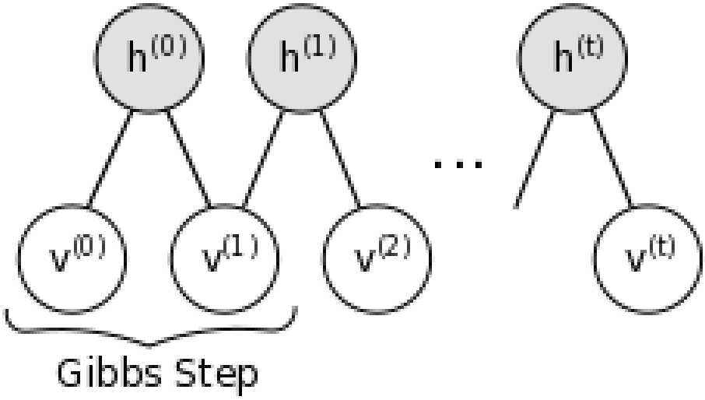

当t->∞时，抽样(,)趋向于p(v,h)的精确抽样。

在理论上，在学习过程中更新每个参数需要一个这样的马尔科夫链来收敛。已经为RBMs设计出多个算法，能在学习过程中从p(v,h)中高效的抽样。

#### 对比分歧---Contrastive Divergence (CD-k)

对比分歧采用了两个技巧来加速抽样过程：

1. 既然我们最终想要，我们使用一个训练样本来初始化马尔科夫链(例如，从一个接近于p的分布开始，这样，马尔科夫链已经接近于收敛到最终分布p)。
2. CD 不等待马尔科夫链收敛。可以只在Gibbs抽样的k-steps后，获取抽样。

在实际使用中，显示k=1时已经工作的非常好了。

#### Persistent CD

Persistent CD [Tieleman08] 为从p(v,h)中抽样，使用了另一个近似。它依赖于一个单个马尔科夫链，该链有一个“persistent state”(例如，不会为每个已观察的样本重启一个链)。为每个参数更新，我们通过仅仅运行该链的k-steps来抽取新的样本。该链的状态要保存为随后的更新使用。

如果与该链的“mixing rate”相比参数更新足够的小，马尔科夫链应该能够“追上”模型中的改动。